**TRƯỜNG ĐẠI HỌC VINH**

**VIỆN KỸ THUẬT VÀ CÔNG NGHỆ**



**ĐỒ ÁN CHUYÊN NGÀNH CÔNG NGHỆ THÔNG TIN**

**XÂY DỰNG ỨNG DỤNG WEBSITE QUẢN LÝ CHUỖI PHÒNG KHÁM BẰNG ASP.NET CORE MVC FRAMEWORK**

|  |  |  |
| --- | --- | --- |
| Giảng viên hướng dẫn | : | PGS - TS. Hoàng Hữu Việt |
| Sinh viên thực hiện | : | Nguyễn Bá Pháp |
| MSSV | : | 225748020110172 |
| Lớp | : | 63K3 - CNTT |

**Nghệ An – 2025**

# LỜI CAM ĐOAN

Em xin cam đoan đề tài “XÂY DỰNG ỨNG DỤNG WEBSITE QUẢN LÝ CHUỖI PHÒNG KHÁM BẰNG ASP.NET CORE MVC FRAMEWORK” là sản phẩm đồ án chuyên ngành Công nghệ thông tin do em nghiên cứu và thực hiện dưới sự hướng dẫn của PGS – TS. Hoàng Hữu Việt. Các nội dung nghiên cứu, kết quả đạt được trong đề tài này là hoàn toàn trung thực và chưa được công bố dưới bất cứ hình thức nào trước đây.

Nếu có bất kỳ phát hiện có bất kỳ sự gian lận nào em xin hoàn toàn chịu trách nhiệm về nội dung của đề tài và xin chịu mọi kỷ luật của Viện Kỹ thuật Công nghệ và Trường Đại học Vinh.

*Nghệ An, ngày … tháng 05 năm 2025*

**Sinh viên**

**Nguyễn Bá Pháp**

**Mục Lục**

LỜI CAM ĐOAN 1

LỜI MỞ ĐẦU 4

LỜI CẢM ƠN 5

DANH SÁCH CÁC HÌNH 6

CHƯƠNG 1. TỔNG QUAN ĐỀ TÀI 8

1.1. Lý do chọn đề tài……………………………………………………………..8

1.2. Mục tiêu của đề tài……………………………………………………………8

1.3. Phương pháp tiếp cận và nội dung nghiên cứu………………………………9

1.4. Ý nghĩa của đề tài…………………………………………………………….9

1.5. Cấu trúc đồ án………………………………………………………………..9

CHƯƠNG 2. MÔ TẢ BÀI TOÁN 11

2.1. Khảo sát nghiệp vụ………………………………………………………….10

2.2. Các yêu cầu của hệ thống……………………………………………………11

2.1.1. Yêu cầu chức năng 12

2.1.2. Yêu cầu phi chức năng 16

CHƯƠNG 3. PHÂN TÍCH VÀ THIẾT KẾ HỆ THỐNG 18

3.1. Phân tích hệ thống về chức năng……………………………………………17

3.1.1. Biểu đồ ca sử dụng 18

3.2. Phân tích hành vi……………………………………………………………18

3.2.1. Chức năng quản lý sản phẩm 19

3.2.2. Chức năng quản lý đặt lịch, hóa đơn 23

3.2.3. Chức năng thống kê, báo cáo 27

3.2.4. Chức năng dành cho khách hàng 28

3.3. Thiết kế cơ sở dữ liệu……………………………………………………….29

3.3.1. Cấu trúc bảng dữ liệu 30

3.3.2. Sơ đồ quan hệ giữa các bảng dữ liệu 42

CHƯƠNG 4. KẾT QUẢ THỰC NGHIỆM 43

4.1. Giới thiệu công nghệ và công cụ sử dụng…………………………………..42

4.1.1. ASP.NET CORE MVC 43

4.1.2. Hệ quản trị cơ sở dữ liệu SQL Server 43

4.1.3. Một số công nghệ khác 44

4.2. Giao diện hệ thống…………………………………………………………..44

4.2.1. Giao diện website giới thiệu phòng khám 45

4.2.2. Giao diện trang quản trị phòng khám 56

KẾT LUẬN 66

TÀI LIỆU THAM KHẢO 68

# LỜI MỞ ĐẦU

Trong dòng chảy cuồn cuộn của kỷ nguyên số, Công nghệ thông tin không còn là khái niệm xa lạ, mà đã trở thành người bạn đồng hành thầm lặng nhưng không thể thiếu trong mọi lĩnh vực của đời sống. Đặc biệt, trong hoạt động quản lý và kinh doanh – nơi từng phút giây đều có giá trị – việc ứng dụng công nghệ đã trở thành xu hướng tất yếu, là bàn đạp giúp các đơn vị vận hành trơn tru, tối ưu nguồn lực và tạo dựng dấu ấn riêng trên thị trường.

Chính sự thay đổi ấy đã khiến em không khỏi trăn trở, nhất là khi tận mắt chứng kiến thực trạng tại một phòng khám nhỏ quê em. Hôm đó, em đưa người thân đi khám bệnh, và em thấy quy trình vẫn còn rất thủ công: thông tin bệnh nhân được ghi tay vào sổ, hóa đơn in bằng máy cũ kỹ, mỗi lần tra cứu hồ sơ là phải lật giở từng tờ giấy. Một số bệnh nhân phải chờ đợi lâu chỉ vì nhân viên phải dò tìm thông tin cũ trong đống tài liệu chồng chất. Những bất cập ấy tuy nhỏ, nhưng nếu kéo dài sẽ ảnh hưởng trực tiếp đến trải nghiệm của người bệnh và hiệu quả vận hành của cơ sở y tế.

Từ trải nghiệm thực tế ấy, em ấp ủ ý tưởng xây dựng một hệ thống quản lý phòng khám hiện đại – nơi mọi thứ được số hóa, thao tác nhanh gọn, chính xác và dễ dàng truy xuất. Đó cũng là lý do em chọn đề tài **“Xây dựng ứng dụng website quản lý chuỗi phòng khám bằng ASP.NET Core MVC Framework”** làm sản phẩm tốt nghiệp ngành Công nghệ thông tin. Em mong rằng, sản phẩm này không chỉ là một đồ án, mà sẽ trở thành bước khởi đầu cho những giải pháp công nghệ thiết thực, góp phần nâng cao chất lượng dịch vụ y tế, đặc biệt là tại các địa phương còn gặp nhiều khó khăn trong chuyển đổi số.

Cuối cùng, em xin bày tỏ lòng biết ơn sâu sắc đến **PGS.TS Hoàng Hữu Việt** – người thầy đã tận tình hướng dẫn, truyền đạt kiến thức và tạo mọi điều kiện thuận lợi để em có thể hoàn thành tốt đề tài này.

# **LỜI CẢM ƠN**

Em xin được gửi lời tri ân sâu sắc đến các thầy, các cô trong Viện Kỹ thuật & Công nghệ – Trường Đại học Vinh. Chính những bài giảng đầy nhiệt huyết, cùng sự chỉ dạy tận tình của quý thầy cô trong suốt quá trình học tập đã trang bị cho em nền tảng kiến thức vững chắc, là hành trang quý báu để em có thể thực hiện và hoàn thiện đề tài tốt nghiệp này.

Đặc biệt, em xin bày tỏ lòng biết ơn sâu sắc đến **PGS.TS. Hoàng Hữu Việt** – người thầy đã trực tiếp hướng dẫn em trong suốt quá trình nghiên cứu và xây dựng đề tài. Thầy không chỉ tận tình chỉ bảo mà còn luôn đồng hành, động viên và đưa ra những góp ý quý báu giúp em hoàn thiện đề tài một cách nghiêm túc và hiệu quả nhất.

Mặc dù đã cố gắng hết sức với tinh thần học hỏi và nỗ lực không ngừng, nhưng do hạn chế về thời gian cũng như kinh nghiệm thực tế, đề tài của em chắc chắn không thể tránh khỏi những thiếu sót. Em rất mong nhận được sự đóng góp ý kiến từ quý thầy cô và các bạn để sản phẩm được hoàn thiện hơn, có khả năng ứng dụng thực tiễn cao hơn trong tương lai.

Em xin chân thành cảm ơn!

DANH SÁCH CÁC HÌNH

Hình 3.1. Biểu đồ Use Case của hệ thống………………………………………… 18

Hình 3.2. Biểu đồ tuần tự chức năng thêm mới sản phẩm………………………... 19

Hình 3.3. Biểu đồ tuần tự chức năng cập nhật thông tin sản phẩm……………….. 20

Hình 3.4. Biểu đồ tuần tự chức năng xóa thông tin sản phẩm…………………….21

Hình 3.5. Biều đồ tuần tự chức năng tạo đơn đặt lịch………………………………22

Hình 3.6. Biểu đồ tuần tự chức năng hủy đơn đặt lịch……………………………...23

Hình 3.7. Biểu đồ tuần tự chức năng tạo hóa đơn……………………………..........24

Hình 3.8. Biểu đồ tuần tự chức năng thanh toán và in hóa đơn…………………….25

Hình 3.9. Biểu đồ tuần tự chức năng thống kê, báo cáo……………………………26

Hình 3.10. Biểu đồ tuần tự chức năng đặt lịch……………………………………..27

Hình 3.11. Biểu đồ tuần tự chức năng thanh toán online…………………………..28

Hình 3.12. Sơ đồ quan hệ giữa các bảng dữ liệu……………………………...........41

Hình 4.1. Giao diện trang chủ……………………………...………………………44

Hình 4.2. Giao diện trang sản phẩm……………………………...………………...45

Hình 4.3. Giao diện trang chi tiết sản phẩm……………………………..................45

Hình 4.4. Giao diện trang giỏ hàng……………………………...............................46

Hình 4.5. Giao diện xác nhận thanh toán……………………………......................46

Hình 4.6. Giao diện báo thành công………………………………………………..47

Hình 4.7. Giao diện xem hoá đơn……………………………...…………………..47

Hình 4.8. Giao diện xem chi tiết hoá đơn……………………………...…………...48

Hình 4.9. Giao diện trang giới thiệu…………………………….............................48

Hình 4.10. Giao diện trang dịch vụ……………………………...…………………49

Hình 4.11. Giao diện trang chi tiết dịch vụ……………………………....................49

Hình 4.12. Giao diện trang voucher……………………………............................. 50

Hình 4.13. Giao diện trang chi tiết voucher……………………………..................50

Hình 4.14. Giao diện trang tin tức……………………………...………………….51

Hình 4.15. Giao diện trang chi tiết tin tức…………………………….....................51

Hình 4.16. Giao diện trang liên hệ……………………………................................52

Hình 4.17. Giao diện đặt lịch khám……………………………..............................52

Hình 4.18. Giao diện đăng ký tài khoản……………………………........................53

Hình 4.19. Giao diện đăng nhập tài khoản……………………………....................53

Hình 4.20. Giao diện trang chủ quản trị……………………………........................54

Hình 4.21. Giao diện trang sản phẩm……………………………............................54

Hình 4.22. Giao diện trang thêm sản phẩm……………………………...................55

Hình 4.23. Giao diện sửa sản phẩm……………………………..............................55

Hình 4.24. Giao diện xem chi tiết sản phẩm…………………………….................56

Hình 4.25. Giao diện trang xoá sản phẩm…………………………….....................56

Hình 4.26. Giao diện trang quản lý danh mục……………………………...............57

Hình 4.27. Giao diện trang quản lý đơn đặt lịch……………………………............57

Hình 4.28. Giao diện trang hủy đơn đặt lịch…………………………….................58

Hình 4.29. Giao diện trang quản lý hoá đơn…………………………….................58

Hình 4.30. Giao diện trang quản lý doanh thu……………………………..............59

Hình 4.31. Giao diện trang quản lý gói dịch vụ…………………………….............59

Hình 4.32. Giao diện trang quản lý gói voucher……………………………...........60

Hình 4.33. Giao diện trang quản lý tin tức……………………………....................60

Hình 4.34. Giao diện trang quản lý liên hệ……………………………....................61

Hình 4.35. Giao diện trang quản lý người dùng……………………………............61

# CHƯƠNG 1. TỔNG QUAN ĐỀ TÀI

## Lý do chọn đề tài

Trong quá trình thực hiện đề tài, em đã dành nhiều thời gian tìm hiểu thực tế tại một số phòng khám tư nhân địa phương, nơi mà công tác quản lý vẫn chủ yếu dựa vào sổ sách ghi chép tay, từ hồ sơ bệnh nhân, lịch hẹn tái khám cho đến việc theo dõi doanh thu, tồn kho thuốc. Chính sự thủ công ấy đã gây ra không ít khó khăn: dữ liệu dễ bị thất lạc, tìm kiếm mất thời gian, việc tổng hợp báo cáo thủ công vừa thiếu chính xác, vừa không đáp ứng được nhu cầu quản lý kịp thời.

Một kỷ niệm em còn nhớ mãi là lần đưa người thân đi khám tại một phòng khám gần nhà. Hôm ấy, dù lượng bệnh nhân không quá đông, nhưng chỉ vì nhân viên phải dò tìm hồ sơ cũ trong đống giấy tờ chồng chất, nên người thân em phải chờ gần một tiếng đồng hồ mới đến lượt. Em đã tự hỏi: "Giá như ở đây có một phần mềm quản lý đơn giản thôi thì đã khác rồi…".

Chính từ những lý do trên, em đã lựa chọn đề tài: **“Xây dựng ứng dụng website quản lý chuỗi phòng khám bằng ASP.NET Core MVC Framework”** với mong muốn đem công nghệ đến gần hơn với các phòng khám, đặc biệt là những cơ sở y tế quy mô vừa và nhỏ đang còn vận hành theo phương pháp thủ công. Đề tài không chỉ là kết quả của một quá trình học tập và nghiên cứu nghiêm túc, mà còn là bước đi thực tế góp phần nâng cao chất lượng quản lý và dịch vụ chăm sóc sức khỏe cho cộng đồng.

## 1.2. Mục tiêu của đề tài

Xây dựng một ứng dụng website quản lý chuỗi phòng khám nhằm hỗ trợ công tác quản lý bệnh nhân, lịch khám, bác sĩ, dịch vụ và hóa đơn một cách hiệu quả. Hệ thống giúp nâng cao hiệu suất làm việc, giảm sai sót trong quản lý thủ công, đồng thời tích hợp website giới thiệu, đặt lịch khám online, quảng bá thương hiệu phòng khám. Ứng dụng đảm bảo các yếu tố về hiệu suất, bảo mật và tính thực tiễn cao khi triển khai thực tế.

## 1.3. Phương pháp tiếp cận và nội dung nghiên cứu

Đề tài hướng đến việc xây dựng một ứng dụng website quản lý dành cho các chuỗi phòng khám quy mô vừa và nhỏ.

Trước tiên, tiến hành khảo sát và tìm hiểu thực tế các phòng khám cần quản lý những thông tin gì, quy trình nghiệp vụ diễn ra như thế nào, từ đó xác định các chức năng cốt lõi mà hệ thống cần có. Tham khảo một số phần mềm quản lý phòng khám hiện có trên thị trường như: **TCSOFT Clinic, VietMec, Medinet...** để rút ra các ưu điểm cần học hỏi và nhược điểm cần khắc phục.

Sau đó, nghiên cứu nền tảng **ASP.NET Core MVC Framework**, các công nghệ hỗ trợ như **Entity Framework, SQL Server**, nhằm áp dụng vào quá trình thiết kế và xây dựng hệ thống một cách hiệu quả, bám sát nhu cầu thực tế thu thập được từ khảo sát.

## 1.4. Ý nghĩa của đề tài

Việc xây dựng ứng dụng quản lý phòng khám trên nền tảng Website Application giúp hệ thống hoạt động linh hoạt trên nhiều thiết bị và hệ điều hành khác nhau, miễn là có trình duyệt website tương thích. Từ đó, người dùng dễ dàng truy cập mọi lúc mọi nơi mà không gặp vấn đề về tính tương thích phần mềm.

Hệ thống hướng tới các phòng khám tư nhân, quy mô nhỏ và vừa, với giao diện trực quan, dễ sử dụng, tối ưu chi phí và giảm thiểu các chức năng dư thừa. Nhờ đó, không mất quá nhiều thời gian để đào tạo nhân sự vận hành.

Bên cạnh chức năng quản lý, hệ thống còn đóng vai trò quảng bá hình ảnh và thương hiệu phòng khám trên Internet, giúp tiếp cận nhiều khách hàng tiềm năng hơn, từ đó nâng cao hiệu quả kinh doanh và doanh thu.

## 1.5. Cấu trúc đồ án

* ***Chương 1: Tổng quan đề tài***

Chương này mô tả khái quát tổng quan về đề tài bao gồm các phần như nêu lên lý do lựa chọn đề tài này, chỉ rõ các nhiệm vụ cần thực hiện của đề tài, các phương pháp nghiên cứu và nội dung cần nghiên cứu, nêu lên ý nghĩa khi thực hiện đề tài.

***\* Chương 2: Mô tả bài toán***

Chương này mô tả khảo sát nghiệp vụ của bài toán, cụ thể ở đây là khảo sát nghiệp vụ tại phòng khám bao gồm các nghiệp vụ quản lý, nghiệp vụ bán hàng,… Nêu lên các yêu cầu chức năng cần thiết kế bao gồm yêu cầu phi chức năng và yêu cầu chức năng.

***\* Chương 3: Phân tích và thiết kế hệ thống.***

Chương này phân tích hệ thống một cách chi tiết hơn về các chức năng, luồng dữ liệu khi triển khai và phân cấp các chức năng theo từng vai trò cụ thể, phác họa tổng thể giao diện và thiết kế cơ sở dữ liệu hiệu quả và dễ dàng quản lý.

***\* Chương 4: Kết quả thực nghiệm.***

Từ cơ sở dữ liệu và các chức năng đã phân tích, áp dụng các kiến thức đã học và tài liệu tham khảo để viết mã nguồn cho hệ thống, giới thiệu một số công nghệ đã áp dụng khi triển khai, minh hoạt một số giao diện đạt được khi cài đặt sản phẩm thành công.

# CHƯƠNG 2. MÔ TẢ BÀI TOÁN

## 2.1. Khảo sát nghiệp vụ

Quy trình hoạt động tại phòng khám bắt đầu từ việc tiếp nhận bệnh nhân. Khi bệnh nhân đến khám, lễ tân sẽ tiến hành đăng ký thông tin bệnh nhân, bao gồm họ tên, tuổi, địa chỉ, và các thông tin liên quan khác. Sau khi hoàn tất thủ tục đăng ký, bệnh nhân sẽ được hướng dẫn chọn bác sĩ hoặc lựa chọn thời gian khám theo yêu cầu. Đồng thời, hệ thống cũng sẽ tự động kiểm tra lịch làm việc của bác sĩ để tránh việc xung đột lịch khám.

Sau khi chọn lịch khám, bệnh nhân sẽ được bác sĩ tiến hành khám và chẩn đoán. Trong quá trình khám, bác sĩ có thể ghi nhận tình trạng bệnh lý và kê đơn thuốc nếu cần thiết. Hệ thống phần mềm sẽ hỗ trợ bác sĩ trong việc lưu trữ và theo dõi bệnh án của bệnh nhân, giúp tái khám dễ dàng hơn và nâng cao chất lượng điều trị.

Sau khi khám xong, bệnh nhân sẽ được thông báo kết quả điều trị và nhận đơn thuốc (nếu có). Đồng thời, hóa đơn thanh toán sẽ được hệ thống tạo tự động, bao gồm chi phí khám bệnh, các dịch vụ đã sử dụng, và thuốc kê đơn. Bệnh nhân có thể lựa chọn phương thức thanh toán thông qua tiền mặt hoặc các hình thức thanh toán điện tử.

Cuối cùng, sau khi hoàn tất thanh toán, hệ thống sẽ lưu trữ toàn bộ thông tin về bệnh án, lịch sử khám chữa bệnh và thanh toán của bệnh nhân, tạo điều kiện thuận lợi cho các lần tái khám sau này.

## 2.2. Các yêu cầu của hệ thống

Hệ thống quản lý phòng khám sẽ bao gồm nhiều chức năng quan trọng nhằm hỗ trợ công tác quản lý và nâng cao hiệu quả khám chữa bệnh. Đầu tiên, hệ thống sẽ giúp quản lý thông tin phòng khám, bao gồm các dữ liệu cơ bản như tên, địa chỉ, số điện thoại, email, logo, và các dịch vụ cung cấp tại phòng khám. Các thông tin về bác sĩ và lịch làm việc cũng được quản lý thông qua hệ thống, giúp bệnh nhân có thể dễ dàng đăng ký khám và theo dõi lịch làm việc của các bác sĩ.

Ngoài ra, hệ thống sẽ hỗ trợ quản lý hồ sơ bệnh nhân, bao gồm thông tin chi tiết về bệnh nhân như họ tên, tuổi, giới tính, lịch sử bệnh lý và các kết quả xét nghiệm, giúp bác sĩ theo dõi và đưa ra phương pháp điều trị hiệu quả. Khi có kết quả chẩn đoán, bác sĩ có thể dễ dàng kê đơn thuốc cho bệnh nhân thông qua hệ thống, đồng thời hệ thống cũng hỗ trợ quản lý kho thuốc, kiểm tra tồn kho và hạn sử dụng của các loại thuốc.

Ngoài ra, hệ thống sẽ hỗ trợ quản lý nhân viên trong phòng khám, phân quyền người dùng như bác sĩ, điều dưỡng, nhân viên lễ tân và thu ngân, đảm bảo mỗi người có quyền truy cập và thực hiện công việc phù hợp với vai trò của mình. Hệ thống còn cung cấp báo cáo thống kê giúp phòng khám theo dõi doanh thu, số lượt khám, dịch vụ bán chạy nhất và các dịch vụ ít được sử dụng, từ đó đưa ra những chiến lược cải thiện chất lượng dịch vụ và hiệu quả công việc.

### 2.1.1. Yêu cầu chức năng

|  |  |  |
| --- | --- | --- |
| **HỆ THỐNG QUẢN TRỊ** | | |
| **I. QUẢN LÝ CÁC SẢN PHẨM** | | |
| **STT** | **Chức năng** | **Mô tả** |
| 1 | Quản lý danh mục sản phẩm | Cho phép thêm danh mục, cập nhật danh mục, xóa danh mục sản phẩm. Thêm các sản phẩm vào đúng danh mục của nó. |
| 2 | Quản lý sản phẩm | Cho phép thêm sản phẩm mới, cập nhật sản phẩm, xóa các sản phẩm. Xóa nhiều sản phẩm cùng lúc. |
| 3 | Tìm kiếm thông tin | Tìm kiếm thông tin các sản phẩm trong phòng khám |
| **II. QUẢN LÝ NGƯỜI DÙNG** | | |
| **STT** | **Chức năng** | **Mô tả** |
| 1 | Quản lý người dùng | Cho phép nhập thêm thông tin người dùng, xóa thông tin người dùng, cập nhật thông tin người dùng, tạo tài khoản cho người dùng đăng nhập hệ thống. |
| 2 | Tạo quyền và phân quyền người dùng | Tạo các quyền hạn sử dụng hệ thống và gán quyền cho các tài khoản người dùng hệ thống. |
| **III. THIẾT LẬP PHÒNG KHÁM** | | |
| 1 | Thông tin phòng khám | Cho phép cập nhật các thông tin của phòng khám như: Tên phòng khám, thông tin liên hệ, giờ mở đóng cửa, địa chỉ. |
| 2 | Thiết lập cơ sở | Cho phép thêm thông tin cơ sở mới, cập nhật thông tin cơ sở, xóa thông tin cơ sở. |
| **IV. QUẢN LÝ ĐẶT LỊCH** | | |
| **STT** | **Chức năng** | **Mô tả** |
| 1 | Tạo lịch khám bệnh | Cho phép tạo mới đơn đặt lịch khi có yêu cầu từ khách hàng. Có thể chọn trước bác sĩ, phòng khám mà khách hàng muốn đặt. |
| 2 | Hủy lịch đặt lịch | Cho phép hủy lịch đặt khám, yêu cầu có lý do hủy lịch khám bệnh. |
| 3 | Lịch sử đơn đặt lịch | Cho phép xem lại thông các đơn đặt lịch trong quá khứ. |
| **V. QUẢN LÝ HÓA ĐƠN** | | |
| 1 | Tạo hóa đơn | Cho phép tạo mới hóa đơn đối với những khách hàng đến khám bệnh trực tiếp không thông qua đặt lịch trước. |
| 2 | Thay đổi hoá đơn | Cho phép đổi thông tin của hóa đơn khi khách hàng có yêu cầu. |
| 3 | Hủy hóa đơn | Cho phép hủy hóa đơn, yêu cầu có lý do hủy đơn. |
| 4 | Xác nhận thanh toán | Cho phép tính tổng tiền và xác nhận thanh toán để lưu hóa đơn. |
| 5 | In hóa đơn | Cho phép xuất hóa đơn thành file .PDF và in hóa đơn nếu như có kết nối máy in |
| 6 | Lịch sử hóa đơn | Xem lại lịch sử các hóa đơn trong quá khứ, có thể xuất hóa đơn nếu cần. |
| **VI. THỐNG KÊ** | | |
| **STT** | **Chức năng** | **Mô tả** |
| 1 | Thống kê doanh thu | Thống kê doanh thu của phòng khám theo mốc thời gian tùy chỉnh |
| 2 | Thống kê các sản phẩm | Thống kê các sản phẩm bán nhiều, bán ít và số lượng bán. |
| 3 | Xuất báo cáo | Cho phép xuất báo cáo dưới dạng file Excel hoặc file PDF. |
| **WEBSITE** | | |
| **STT** | **Chức năng** | **Mô tả** |
| 1 | Xem thông tin phòng khám | Cho phép khách hàng truy cập và xem thông tin phòng khám |
| 2 | Tìm kiếm sản phẩm | Cho phép khách hàng tìm kiếm các sản phẩm có tại phòng khám trên website. |
| 3 | Xem thông tin chi tiết sản phẩm | Cho phép khách hàng xem chi tiết thông tin bao gồm giá cả, số lượng, bình luận, có lọc theo danh mục sản phẩm |
| 4 | Đặt lịch khám online | Cho phép khách hàng đặt lịch khám thông qua hệ thống website. Khách hàng có thể chọn trước bác sĩ và đặt lịch trước. |
| 5 | Xem các bài viết | Cho phép khách hàng xem chi tiết các bài viết liên quan đến dịch vụ y tế, phân loại theo danh mục |
| 6 | Liên hệ | Website cho phép khách hàng gửi thông tin cần trao đổi thông qua form có sẵn trên website |
| 7 | Đặt / Mua sản phẩm | Khách hàng đăng nhập thông qua tài khoản đã đăng ký và chọn sản phẩm để mua |
| 8 | Xem hoá đơn | Khách hàng vào thông tin cá nhân, website có tích hợp lịch sử khám bệnh và lịch sử mua hàng |
| 9 | Bình luận | Website tích hợp cho phép bình luận các bài viết, sản phẩm thông qua tài khoản người dùng |

### 2.1.2. Yêu cầu phi chức năng

a) Môi trường và nền tảng phát triển

* Phát triển trên nền tảng Website Application.
* Hệ điều hành: Đa nền tảng bao gồm các hệ điều hành như: Windows, macOS, …
* Websiteserver: Có thể lựa chọn Apache, Ngint hoặc LiteSpeed.
* Hệ quản trị cơ sở dữ liệu: SQL SERVER
* Ngôn ngữ phát triển: Sử dụng ASP.NET CORE MVC Framework, HTML, CSS, JavaScript Boostrap 5, jQuery.
* Tương thích với hầu hết các trình duyệt Website như: Mozilla Firefox, Google Chrome, Microsoft Edge, Safari…
* Hiển thị tốt trên các thiết bị cuối như: PC, Laptop, Tablet, Mobile…

b) Giao diện và hiệu suất

* Thời gian thực hiện các chức năng nhanh; hạn chế các thông tin không cần thiết; hạn chế lạm dụng hiệu ứng, hình ảnh.
* Nội dung dữ liệu được lấy từ cơ sở dữ liệu.
* Sử dụng font chữ tròn, không chân (Arial, Roboto, Tahoma…)
* Ngôn ngữ: Tiếng việt
* Hệ thống cần đáp ứng yêu cầu về hiệu suất và thời gian phản hồi. Tối ưu hóa cấu trúc dữ liệu, truy vấn cơ sở dữ liệu, caching, tối ưu hóa mã nguồn và sử dụng công nghệ tối ưu để đảm bảo tốc độ và khả năng mở rộng.

c) Tính bảo mật và an toàn hệ thống

* Hệ thống có khả năng phần quyền và hạn chế mức độ truy cập cho các lớp người sử dụng khác nhau.
* Cơ chế xác thực và phân quyền theo vai trò, quản trị người dùng.
* Cho phép định nghĩa các vai trò (roles) khác nhau và gán quyền cho các vai trò đó cho các người dùng hệ thống.
* Đảm bảo mã hóa các dữ liệu nhạy cảm như: Mật khẩu người dùng, cookie,…
* Hệ thống cần hỗ trợ quản lý phiên của người dùng, theo dõi trạng thái và giữ thông tin trạng thái để xử lý các yêu cầu liên quan đến phiên làm việc và dễ dàng truy vết khi cần thiết.

# CHƯƠNG 3. PHÂN TÍCH VÀ THIẾT KẾ HỆ THỐNG

## 3.1. Phân tích hệ thống về chức năng

### 3.1.1. Biểu đồ ca sử dụng

Hệ thống có 2 đối tượng sử dụng bao gồm: Quản lý, khách hàng. Biểu đồ ca sử dụng của toàn bộ hệ thống được biểu diễn trong Hình 3.1 với các chức năng chính của các đối tượng như sau:

Hệ thống quản lý phòng khám được thiết kế với hai nhóm đối tượng sử dụng chính là **Quản lý** và **Khách hàng**. Mỗi đối tượng có các chức năng riêng biệt, phù hợp với vai trò trong hệ thống.

**Quản lý** có toàn quyền thao tác trên hệ thống, bao gồm các chức năng chính như: thiết lập thông tin phòng khám và các cơ sở trực thuộc, quản lý khu vực và lịch khám, cấu hình các dữ liệu ban đầu như danh mục, đơn vị tính,... Ngoài ra, quản lý còn có thể phân quyền người dùng, thiết lập quyền truy cập hệ thống, khóa tài khoản khi cần thiết, truy xuất lịch sử đặt lịch và đơn hàng, xem báo cáo thống kê và thực hiện hủy hóa đơn theo yêu cầu.

Trong khi đó, **Khách hàng** có thể truy cập hệ thống để tìm hiểu thông tin giới thiệu về phòng khám, xem đánh giá, tìm kiếm sản phẩm và tiến hành đặt lịch khám. Khách hàng có thể chọn sản phẩm, thanh toán, đăng ký tài khoản và đăng nhập để sử dụng các tính năng mở rộng. Sau khi đăng nhập, khách hàng có thể theo dõi lịch đã đặt, hủy lịch nếu cần và thực hiện đánh giá dịch vụ sau khi hoàn tất.

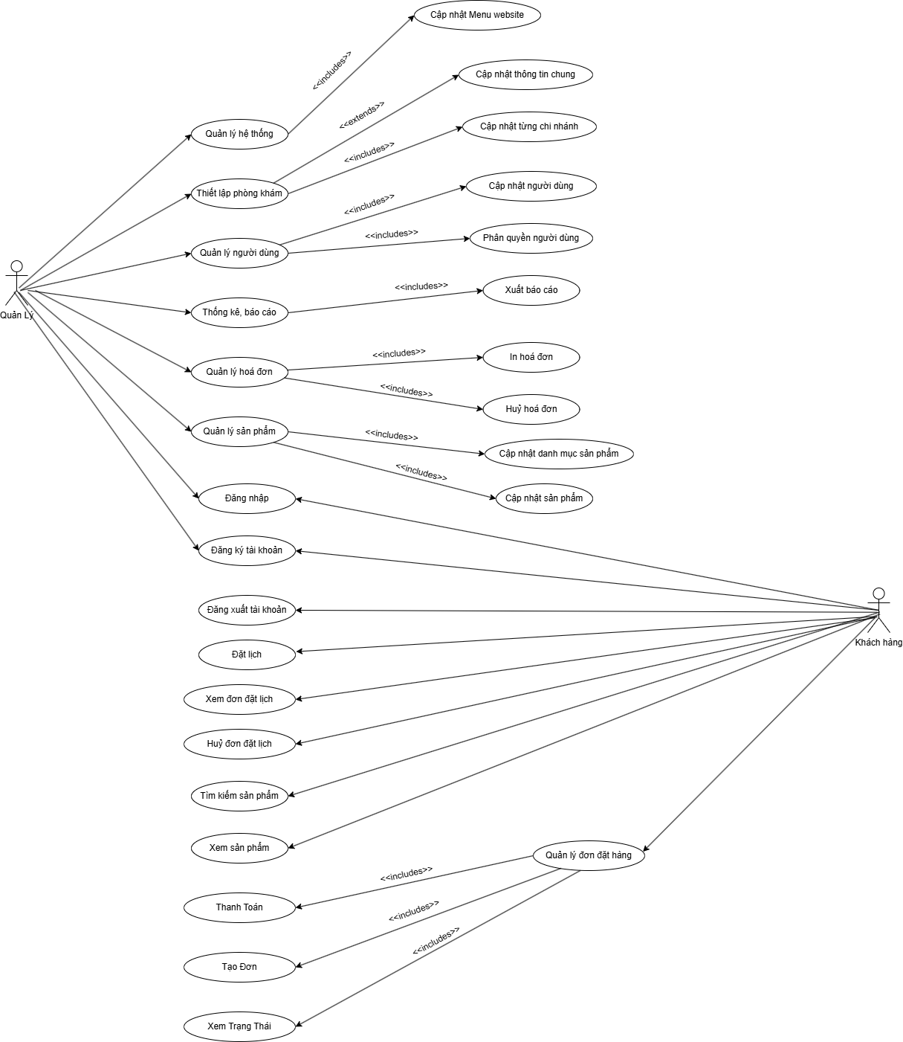

Hình 3.1. Biểu đồ Use Case của hệ thống

## 3.2. Phân tích hành vi

### 3.2.1. Chức năng quản lý sản phẩm

#### 3.2.1.1. Thêm mới sản phẩm

|  |  |
| --- | --- |
| **Mục đích** | Nhập thêm thông tin sản phẩm vào hệ thống để quản lý |
| **Các bước thực hiện** | 1. Đăng nhập vào hệ thống 2. Truy cập vào danh mục “Sản phẩm” 🡪 “Danh sách sản phẩm”   🡪 “Thêm sản phẩm”   1. Nhập các thông tin của sản phẩm vào form nhập dữ liệu và bấm “Lưu lại” 2. Hệ thống kiểm tra thông tin và thêm sản phẩm vào hệ thống |
| **Các bước**  **bổ sung** | Tại bước 3, nếu thông tin bị trống hoặc không đúng định dạng hệ thống sẽ yêu cầu nhập lại dữ liệu |
| **Các ngoại lệ** | Nếu thông tin của sản phẩm nhập vào đã tồn tại trong cơ sở dữ liệu thì hệ thống sẽ thông báo lỗi cho người dùng biết |
| **Tham chiếu** | Hình 4.22 – Giao diện trang cập nhật sản phẩm |

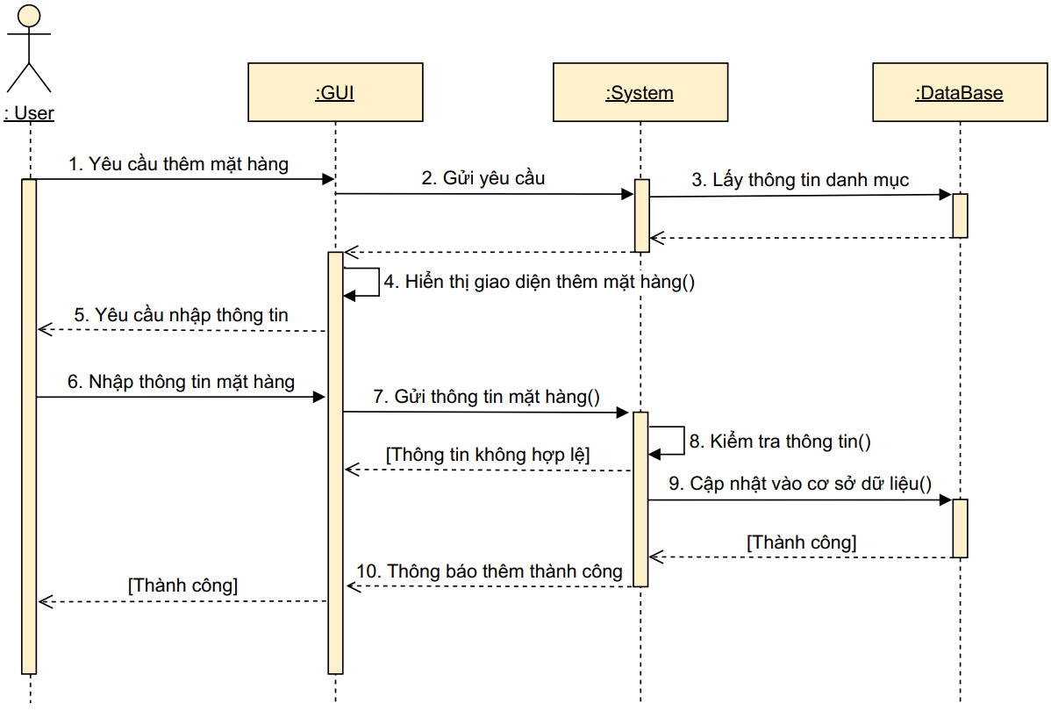

Hình 3.2. Biểu đồ tuần tự chức năng thêm mới sản phẩm

#### 3.2.1.2. Cập nhật thông tin sản phẩm

|  |  |
| --- | --- |
| **Mục đích** | Cập nhật thông tin các sản phẩm đã có trong hệ thống |
| **Các bước thực hiện** | 1. Đăng nhập vào hệ thống 2. Truy cập vào danh mục “Sản phẩm” 🡪 “Danh sách sản phẩm” 🡪 Chọn sản phẩm cần sửa 3. Sửa các thông tin của sản phẩm tại form dữ liệu và bấm “Lưu lại” 4. Hệ thống kiểm tra thông tin và cập nhật lại thông tin sản phẩm vào hệ thống. |
| **Các bước**  **bổ sung** | Tại bước 3, nếu thông tin bị trống hoặc không đúng định dạng hệ thống sẽ yêu cầu nhập lại dữ liệu |
| **Các ngoại lệ** | Không |
| **Tham chiếu** | Hình 4.23 – Giao diện trang cập nhật sản phẩm |

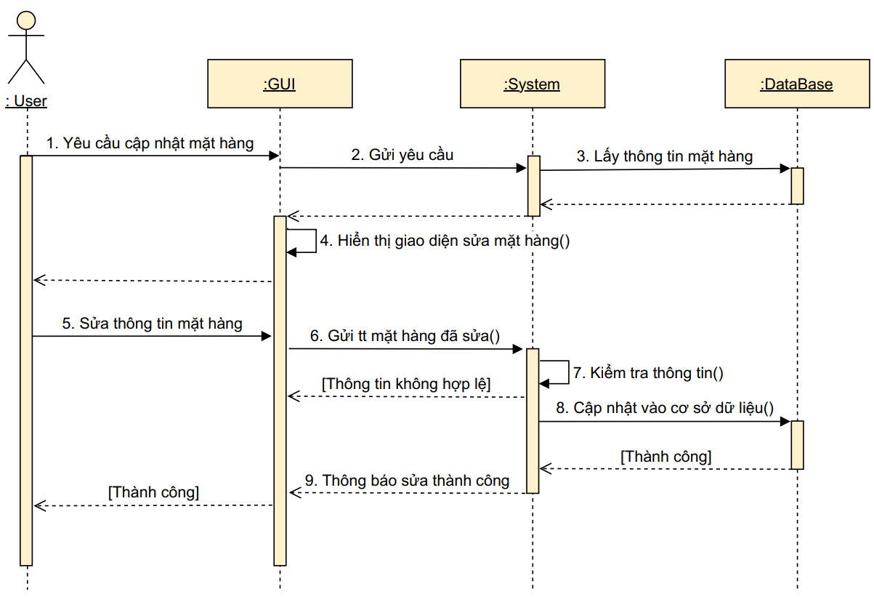

Hình 3.3. Biểu đồ tuần tự chức năng cập nhật thông tin sản phẩm

#### 3.2.1.3. Xóa thông tin sản phẩm

|  |  |
| --- | --- |
| **Mục đích** | Xóa các sản phẩm không còn kinh doanh khỏi hệ thống |
| **Các bước thực hiện** | 1. Đăng nhập vào hệ thống 2. Truy cập vào danh mục “Sản phẩm” 🡪 “Danh sách sản phẩm” 🡪 Chọn sản phẩm cần xóa 3. Chọn nút “Xóa”. Hệ thống hiển thị form xác nhận xóa 4. Nếu người dùng xác nhận xóa thì hệ thống sẽ xóa sản phẩm khỏi hệ thống. |
| **Các bước**  **bổ sung** | Tại bước 3, người dùng có thể hủy thao tác trước khi xóa sản phẩm khỏi hệ thống. |
| **Các ngoại lệ** | Không |
| **Tham chiếu** | Hình 4.25 – Giao diện trang cập nhật sản phẩm |

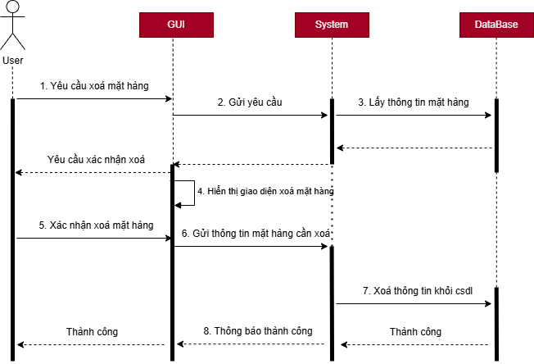

Hình 3.4. Biểu đồ tuần tự chức năng xóa thông tin sản phẩm

### 3.2.2. Chức năng quản lý đặt lịch, hóa đơn

#### 3.2.2.1. Tạo mới đơn đặt lịch

|  |  |
| --- | --- |
| **Mục đích** | Tạo mới đơn đặt lịch khi có yêu cầu từ khách hàng |
| **Các bước thực hiện** | 1. Đăng nhập vào hệ thống 2. Truy cập vào danh mục “Đặt lịch” 🡪 “Tạo đơn đặt lịch” 3. Nhập thông tin của đơn đặt lịch vào form nhập dữ liệu và chọn “Lưu lại” 4. Hệ thống kiểm tra thông tin và lưu lại thông tin đơn đặt lịch vào hệ thống |
| **Các bước**  **bổ sung** | Tại bước 3, người dùng có thể chọn trước các bác sĩ |
| **Các ngoại lệ** | Nếu thông tin đặt lịch không hợp lệ. Hệ thống sẽ báo lỗi cho người dùng biết. |
| **Tham chiếu** | Hình 4.27 – Giao diện trang tạo mới đơn đặt lịch |

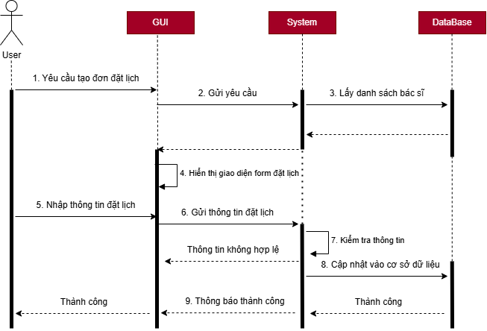

Hình 3.5. Biều đồ tuần tự chức năng tạo đơn đặt lịch

#### 3.2.2.2. Hủy đơn đặt lịch

|  |  |
| --- | --- |
| **Mục đích** | Hủy đơn đặt lịch bất kỳ |
| **Các bước thực hiện** | 1. Đăng nhập vào hệ thống 2. Truy cập vào danh mục “Đặt lịch” 🡪 “Lịch đặt lịch”🡪 Chọn đơn đặt lịch bất kỳ và chọn “Hủy đơn” 3. Hệ thống hiển thị form xác nhận hủy và nhập lý do hủy đơn 4. Người dùng nhập lý do hủy đơn và bấm “Xác nhận” hệ thống sẽ chuyển trạng thái đơn đặt lịch sang “Đã hủy” và lưu lịch sử hủy đơn vào hệ thống. |
| **Các bước**  **bổ sung** | Tại bước 3, người dùng có thể hủy thao tác. Bắt buộc nhập lý do hủy đơn đặt lịch. |
| **Các ngoại lệ** | Nếu đơn đặt lịch ở trạng thái đã hoàn thành thì không thể hủy đơn và thông báo lỗi cho người dùng biết. |
| **Tham chiếu** | Hình 4.28 – Giao diện trang quản lý huỷ đơn đặt lịch |

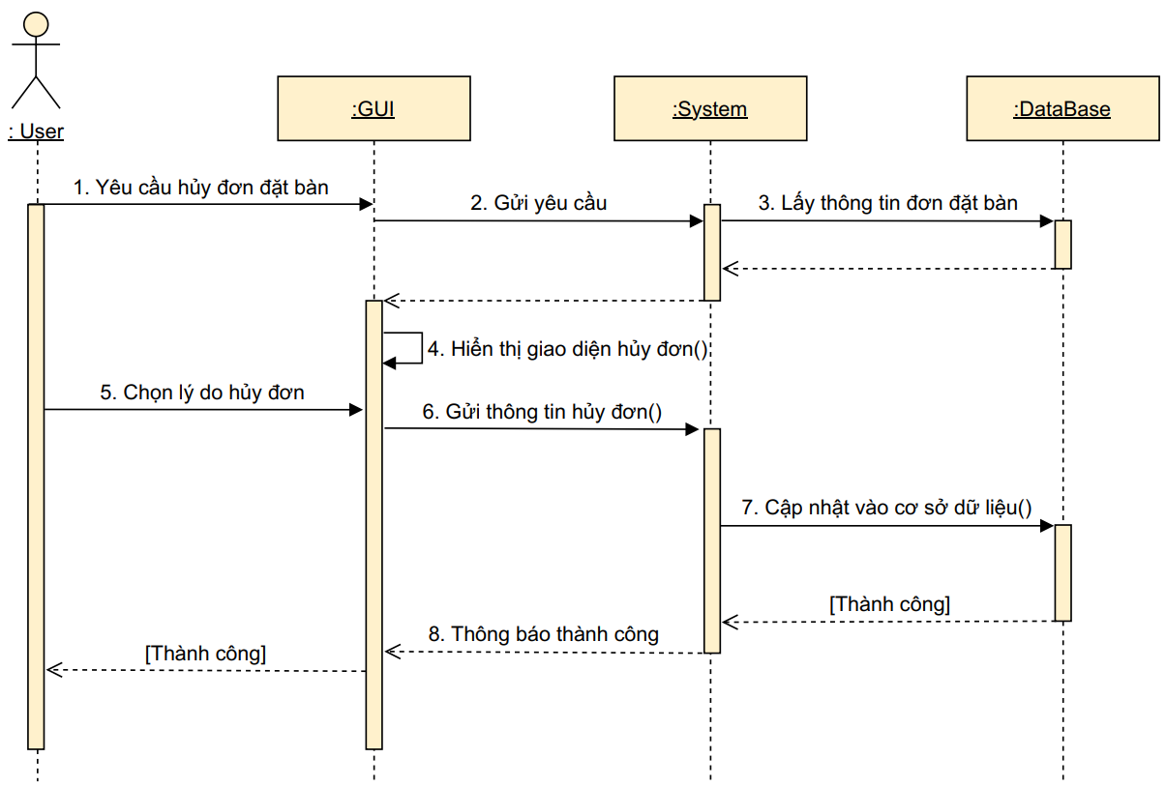

Hình 3.6. Biểu đồ tuần tự chức năng hủy đơn đặt lịch

#### 3.2.2.3. Tạo mới hóa đơn

|  |  |
| --- | --- |
| **Mục đích** | Tạo mới hóa đơn khi có khách hàng tới dùng bữa |
| **Các bước thực hiện** | 1. Đăng nhập vào hệ thống 2. Truy cập vào danh mục “Hóa đơn” 🡪 “Hóa đơn hiện thời”🡪 “Tạo mới hóa đơn” 3. Nhập thông tin hóa đơn vào form nhập dữ liệu sau đó chọn “Lưu lại” 4. Hệ thống kiểm tra thông tin và lưu lại thông tin hóa đơn vào hệ thống. |
| **Các bước**  **bổ sung** | Tại bước 3, người dùng có thể tạo mới khách hàng hoặc để là “khách lẻ”. Có thể chọn luôn sản phẩm trước khi lưu lại. |
| **Các ngoại lệ** | Nếu thông đặt lịch không hợp lệ thì hệ thống sẽ báo lỗi cho người dùng biết. |
| **Tham chiếu** | Hình 4.29 – Giao diện trang quản lý hóa đơn |

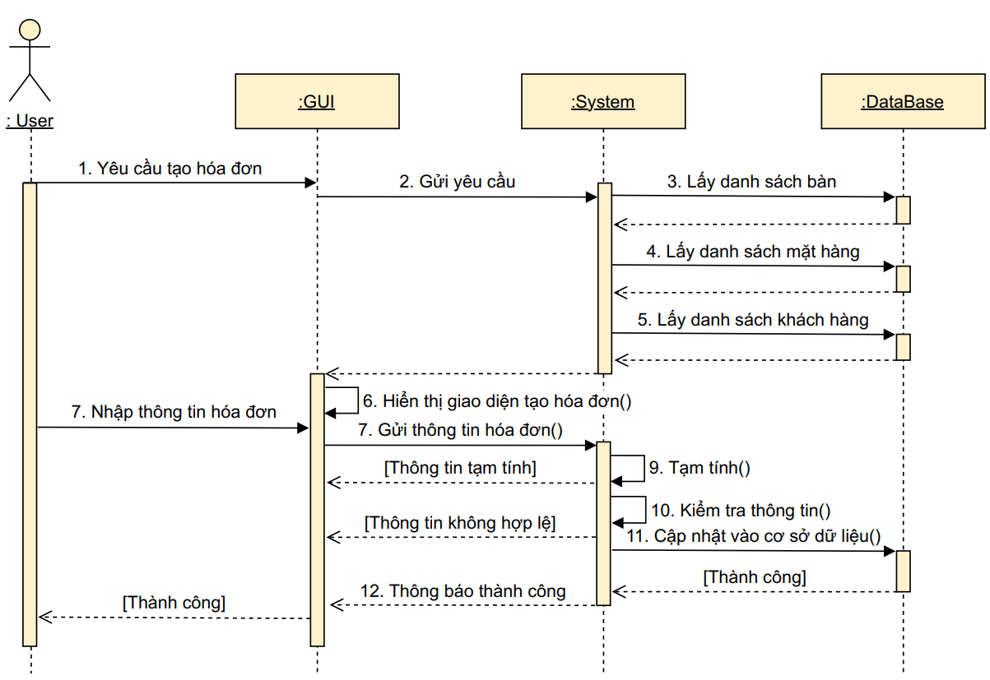

Hình 3.7. Biểu đồ tuần tự chức năng tạo hóa đơn

#### 3.2.2.4. Thanh toán và in hóa đơn

|  |  |
| --- | --- |
| **Mục đích** | Thanh toán và in hóa đơn cho khách hàng |
| **Các bước thực hiện** | 1. Đăng nhập vào hệ thống 2. Truy cập vào danh mục “Hóa đơn” 🡪 “Hóa đơn hiện thời”🡪 Chọn hóa đơn của khách hàng 🡪 “Thanh toán” 3. Xác nhận thanh toán và in hóa đơn. 4. Hệ thống xuất hóa đơn thanh toán dưới dạng file PDF. |
| **Các bước**  **bổ sung** | Người dùng có thể hủy thao tác trước khi xác nhận thanh toán, có thể không in hóa đơn. |
| **Các ngoại lệ** | Không |
| **Tham chiếu** | Hình 4.29 – Giao diện trang quản lý hóa đơn |

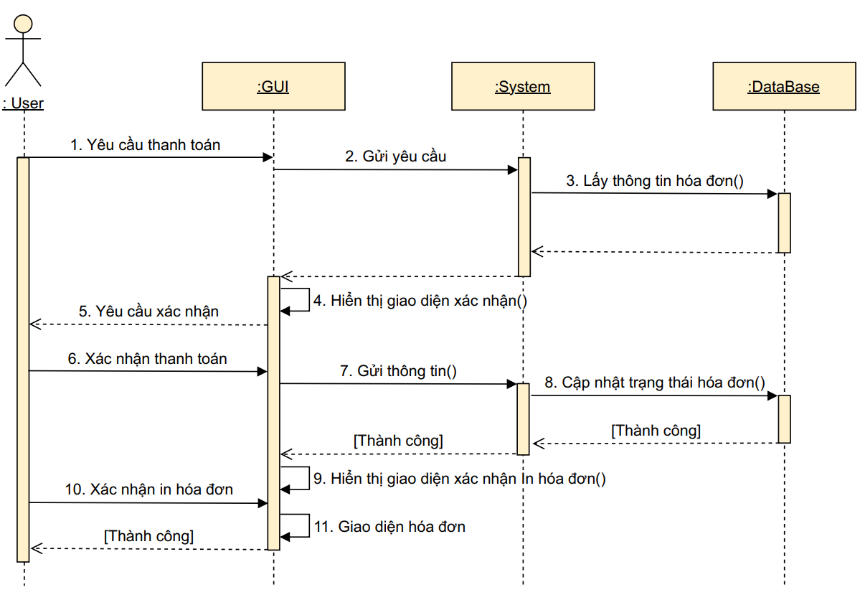

Hình 3.8. Biểu đồ tuần tự chức năng thanh toán và in hóa đơn

### 3.2.3. Chức năng thống kê, báo cáo

#### 3.2.3.1. Thống kê doanh thu

|  |  |
| --- | --- |
| **Mục đích** | Thống kê doanh thu, sản phẩm tồn kho |
| **Các bước thực hiện** | 1. Đăng nhập vào hệ thống 2. Truy cập vào danh mục “Thống kê”. 3. Chọn mốc thời gian cần thống kê. Có thể xem theo ngày, tháng, năm hoặc mốc thời gian tùy chỉnh. 4. Hệ thống hiển thị số liệu thống kê theo mốc thời gian mà người dùng đã chọn. |
| **Các bước**  **bổ sung** | Người dùng có thể xuất báo cáo theo định dạng file Excel hoặc file PDF nếu cần. |
| **Các ngoại lệ** | Mốc thời gian chỉ có thể chọn từ quá khứ đến thời gian hiện tại |
| **Tham chiếu** | Hình 4.30 – Giao diện trang thống kê doanh thu |

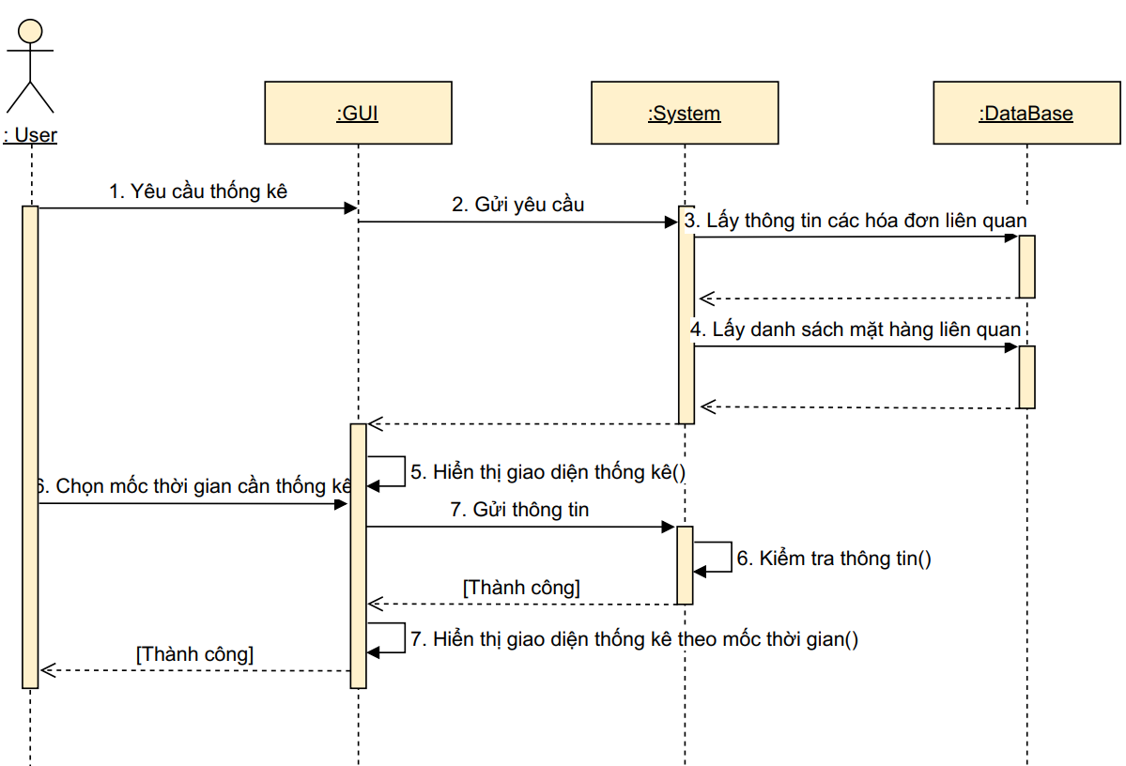

Hình 3.9. Biểu đồ tuần tự chức năng thống kê, báo cáo

### 3.2.4. Chức năng dành cho khách hàng

#### 3.2.4.1. Đặt lịch

|  |  |
| --- | --- |
| **Mục đích** | Thống kê doanh thu, sản phẩm tồn kho |
| **Các bước thực hiện** | 1. Truy cập vào website của phòng khám 2. Vào menu “Đặt lịch” 3. Nhập thông tin đặt lịch vào form nhập dữ liệu sau đó chọn nút “Gửi đơn đặt lịch” 4. Hệ thống kiểm tra thông tin đặt lịch và lưu đơn vào hệ thống |
| **Các bước**  **bổ sung** | Khách hàng có thể chọn sản phẩm đặt trước trước khi vào nhập thông tin đặt lịch. |
| **Các ngoại lệ** | Thông tin đặt lịch không hợp lệ, hệ thống sẽ thông báo lỗi cho người dùng biết. |
| **Tham chiếu** | Hình 4.17 – Giao diện trang đặt lịch |

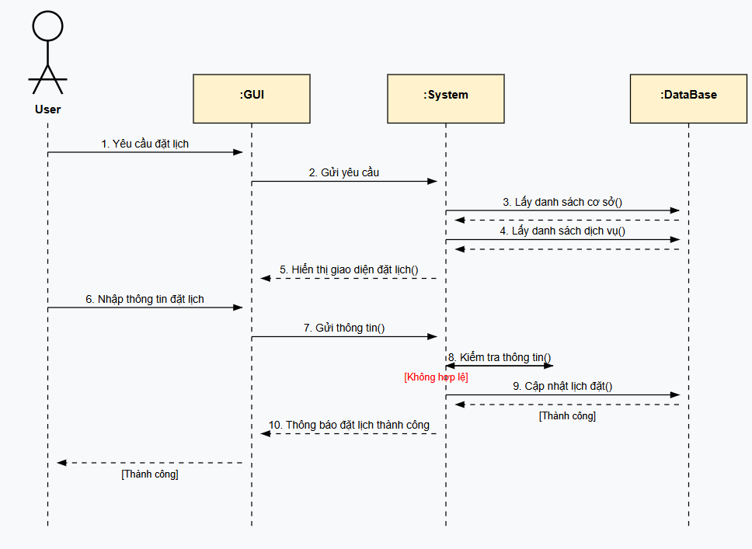

Hình 3.10. Biểu đồ tuần tự chức năng đặt lịch

#### 3.2.4.2. Thanh toán online bằng ví điện tử VNPay

|  |  |
| --- | --- |
| **Mục đích** | Thanh toán trước cho đơn đặt lịch bằng ví điện tử VNPay |
| **Các bước thực hiện** | 1. Đặt lịch thành công 2. Chọn thanh toán bằng hình thức ví điện tử VNPay 3. Nhập số tiền đặt cọc trước và chọn nút “Thanh toán” 4. Thanh toán thành công hệ thống sẽ lưu thông tin đơn hàng vào hệ thống. |
| **Các bước**  **bổ sung** | Khách hàng có thể lựa chọn thanh toán toàn bộ hoặc đặt cọc trước một phần so với đã chọn |
| **Các ngoại lệ** | Nếu thanh toán online không thành công, hệ thống sẽ cập nhật hình thức thanh toán tại phòng khám. |
| **Tham chiếu** | Không |

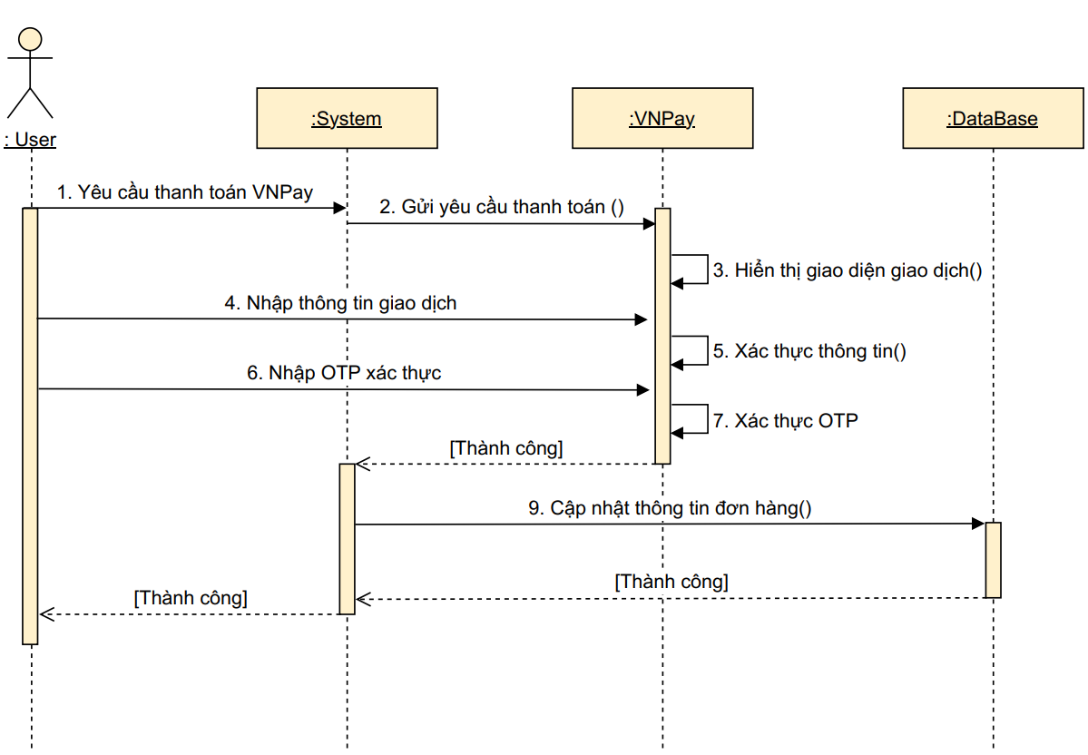

Hình 3.11. Biểu đồ tuần tự chức năng thanh toán online

## 3.3. Thiết kế cơ sở dữ liệu

### 3.3.1. Cấu trúc bảng dữ liệu

1. Bảng **PhongKham**(cơ sở) dùng để lưu thông tin các cơ sở của phòng khám. Bảng bao gồm các trường sau:

|  |  |  |  |  |
| --- | --- | --- | --- | --- |
| **STT** | **Tên trường** | **Kiểu dữ liệu** | **Ràng buộc** | **Ý nghĩa** |
| 1 | **PhongKhamID** | int | PK, AUTO | Mã cơ sở |
| 2 | TenPhongKham | nvarchar(255) | Not Null | Tên cơ sở |
| 3 | DiaChi | nvarchar(255) |  | Địa chỉ |
| 4 | SoDienThoai | nvarchar(15) |  | Số điện thoại |
| 5 | Email | nvarchar(255) |  | Địa chỉ Email |
| 6 | NgayThanhLap | date |  | Ngày thành lập |
| 7 | Image | nvarchar(255) |  | Hình ảnh |
| 8 | isActive | bit | Not Null  Default: 1 | Trạng thái  (0: Không hoạt động  1: Hoạt động) |
| 9 | Introduce | nvarchar(MAX) |  | Mô tả thêm |

1. Bảng **About** (giới thiệu) dùng để giới thiệu về phòng khám. Bảng bao gồm các trường sau:

|  |  |  |  |  |
| --- | --- | --- | --- | --- |
| **STT** | **Tên trường** | **Kiểu dữ liệu** | **Ràng buộc** | **Ý nghĩa** |
| 1 | **about_id** | int | PK | Mã giới thiệu |
| 2 | title | nvarchar(255) | Not Null | Tiêu đề |
| 3 | content | nvarchar(MAX) |  | Nội dung |
| 4 | image | nvarchar(255) |  | Hình ảnh |
| 5 | created_at | datetime |  | Ngày tạo |
| 6 | is_active | bit | Not Null  Default: 1 | Trạng thái  (0: Không hoạt động  1: Hoạt động) |

1. Bảng **BlogsCategories** (danh mục bài viết) dùng để lưu thông tin các loại lịch . Bảng bao gồm các trường sau:

|  |  |  |  |  |
| --- | --- | --- | --- | --- |
| **STT** | **Tên trường** | **Kiểu dữ liệu** | **Ràng buộc** | **Ý nghĩa** |
| 1 | **category_id** | int | PK | Mã danh mục |
| 2 | category_name | nvarchar(255) |  | Tên danh mục |
| 3 | alias | varchar(50) |  | Bí danh |
| 4 | is_active | bit | Not Null  Default: 1 | Trạng thái  (0: Không hoạt động  1: Hoạt động) |

1. Bảng **BlogComments** (Bình luận bài viết) dùng để lưu thông tin bình luận về bài viết. Bảng bao gồm các trường sau:

|  |  |  |  |  |
| --- | --- | --- | --- | --- |
| **STT** | **Tên trường** | **Kiểu dữ liệu** | **Ràng buộc** | **Ý nghĩa** |
| 1 | **comment_id** | int | PK | Mã bình luận |
| 2 | blog_id | int | FK | Mã bài viết |
| 3 | user_id | int | FK | Mã người dùng |
| 4 | comment | nvarchar(MAX) |  | Bình luận |
| 5 | created_at | datetime |  | Thời gian bình luận |

1. Bảng **Blogs** (Bài viết) dùng để lưu thông tin bài viết. Bảng bao gồm các trường sau:

|  |  |  |  |  |
| --- | --- | --- | --- | --- |
| **STT** | **Tên trường** | **Kiểu dữ liệu** | **Ràng buộc** | **Ý nghĩa** |
| 1 | **blog_id** | int | PK | Mã bài viết |
| 2 | category_id | int | FK | Mã danh mục |
| 3 | title | nvarchar(255) |  | Tiêu Đề |
| 4 | content | nvarchar(MAX) |  | Nội dung |
| 5 | image | nvarchar(255) |  | Hình ảnh |
| 6 | author_id | int | FK | Mã người dùng |
| 7 | extra_content | nvarchar(MAX) |  | Chi Tiết nội dung |
| 8 | created_at | datetime |  | Ngày đăng bài |
| 9 | is_active | bit |  | Trạng Thái |
| 10 | viewcount | int |  | Số lượt xem |

1. Bảng **Cart** (Giỏ hàng) dùng để lưu thông tin sản phẩm của người dùng . Bảng bao gồm các trường sau:

|  |  |  |  |  |
| --- | --- | --- | --- | --- |
| **STT** | **Tên trường** | **Kiểu dữ liệu** | **Ràng buộc** | **Ý nghĩa** |
| 1 | **cart_id** | int | PK | Mã giỏ hàng |
| 2 | user_id | int | FK | Mã người dùng |
| 3 | product_id | int | FK | Mã sản phẩm |
| 4 | quantity | int |  | Số lượng |
| 5 | is_checked_out | bit |  | Trạng Thái |
| 6 | PhongKhamId | int | FK | Mã phòng khám |

1. Bảng **ClinicAppointments** (Đặt lịch phòng khám) dùng để lưu thông tin đặt lịch của phòng khám. Bảng bao gồm các trường sau:

|  |  |  |  |  |
| --- | --- | --- | --- | --- |
| **STT** | **Tên trường** | **Kiểu dữ liệu** | **Ràng buộc** | **Ý nghĩa** |
| 1 | **appointment_id** | int | PK | Mã đặt |
| 2 | fullname | varchar(50) | Not Null | Tên danh mục |
| 3 | Phone | nvarchar(50) |  | Số điện thoại |
| 4 | date_time | datetime |  | Thời gian |
| 5 | status | bit |  | Trạng Thái |
| 6 | PhongKhamID | int | FK | Mã phòng khám |

1. Bảng **Contact** (Liên Lạc) dùng để lưu thông tin khách hàng liên lạc. Bảng bao gồm các trường sau:

|  |  |  |  |  |
| --- | --- | --- | --- | --- |
| **STT** | **Tên trường** | **Kiểu dữ liệu** | **Ràng buộc** | **Ý nghĩa** |
| 1 | **contact_id** | int | PK | Mã liên lạc |
| 2 | fullname | nvarchar(100) |  | Họ Tên |
| 3 | message | nvarchar(MAX) |  | Tin Nhắn |
| 4 | created_at | datetime |  | Ngày gửi |
| 5 | phone | int |  | Số điện thoại |
| 6 | email | nvarchar(100) |  | Email |
| 7 | status | bit |  | Trạng thái |

1. Bảng **Discounts** (Mã Giảm Giá) dùng để lưu thông tin các mã giảm giá. Bảng bao gồm các trường sau:

|  |  |  |  |  |
| --- | --- | --- | --- | --- |
| **STT** | **Tên trường** | **Kiểu dữ liệu** | **Ràng buộc** | **Ý nghĩa** |
| 1 | **DiscountId** | int | PK | Mã chính |
| 2 | DiscountName | nvarchar(255) |  | Tên Mã |
| 3 | DiscountPercent | decimal(5, 2) |  | Giảm % |
| 4 | Image | nvarchar(255) |  | Hình ảnh |
| 5 | StartDate | Datetime |  | Ngày bắt đầu |
| 6 | EnDate | Datetime |  | Ngày kết thúc |
| 7 | IsActive | bit |  | Trạng thái |
| 8 | Detail | nvarchar(MAX) |  | Chi tiết |
| 9 | Code | nvarchar(50) |  | Mã Code Giảm Giá |

1. Bảng **DoctorAppointments** (Đặt Lịch Bác Sĩ) dùng để lưu thông tin những khách hàng đặt lịch qua bác sĩ. Bảng bao gồm các trường sau:

|  |  |  |  |  |
| --- | --- | --- | --- | --- |
| **STT** | **Tên trường** | **Kiểu dữ liệu** | **Ràng buộc** | **Ý nghĩa** |
| 1 | **appointment_id** | int | PK | Mã menu |
| 2 | user_id | int | FK | Mã người dùng |
| 3 | doctor_id | int | FK | Mã bác sĩ |
| 4 | date_time | datetime |  | Thời gian đặt lịch |
| 5 | status | bit |  | Trạng thái |
| 6 | fullname | nvarchar(255) |  | Họ Tên |
| 7 | Phone | nvarchar(50) |  | Số điện thoại |

1. Bảng **DoctorProfiles** (Hồ sơ bác sĩ) dùng để lưu thông tin bác sĩ phòng khám. Bảng bao gồm các trường sau:

|  |  |  |  |  |
| --- | --- | --- | --- | --- |
| **STT** | **Tên trường** | **Kiểu dữ liệu** | **Ràng buộc** | **Ý nghĩa** |
| 1 | **doctor_id** | int | PK | Mã bác sĩ |
| 2 | specialization | nvarchar(255) |  | Chuyên môn |
| 3 | experience | int |  | Số năm kinh nghiệm |
| 4 | education | nvarchar(MAX) |  | Thông tin họv vấn |
| 5 | image | nvarchar(MAX) |  | Hình ảnh |
| 6 | isactive | bit |  | Trạng thái |
| 7 | fullname | nvarchar(100) |  | Họ tên |
| 8 | phone | nchar(10) |  | Số điện thoại |
| 9 | PhongKhamID | int | FK | Mã phòng khám |
| 10 | introduce | Nvarchar(Max) |  | Giới thiệu |
| 11 | WorkSchedule | Nvarchar(Max) |  | Lịch làm việc |

1. Bảng **FAQ** (câu hỏi) dùng để lưu thông tin các câu hỏi về y tế. Bảng bao gồm các trường sau:

|  |  |  |  |  |
| --- | --- | --- | --- | --- |
| **STT** | **Tên trường** | **Kiểu dữ liệu** | **Ràng buộc** | **Ý nghĩa** |
| 1 | **ID** | int | PK | Mã chính |
| 2 | Question | nvarchar(500) |  | Câu hỏi |
| 3 | Answer | nvarchar(MAX) |  | Câu trả lời |
| 4 | CreatedAt | datetime2(7) |  | Ngày đăng |

1. Bảng **InvoiceDetails** (Chi tiết hoá đơn) dùng để lưu thông tin chi tiết hoá đơn. Bảng bao gồm các trường sau :

|  |  |  |  |  |
| --- | --- | --- | --- | --- |
| **STT** | **Tên trường** | **Kiểu dữ liệu** | **Ràng buộc** | **Ý nghĩa** |
| 1 | **detail_id** | int | PK | Mã chính |
| 2 | invoice_id | int | FK | Mã hoá đơn |
| 3 | service_id | int | FK | Mã dịch vụ |
| 4 | quantity | int |  | Số lượng |
| 5 | price | decimal(10, 2) |  | Giá cả |
| 6 | product_id | int | FK | Mã sản phẩm |
| 7 | package_id | int | FK | Mã gói dịch vụ |

1. Bảng **Invoice** (Hoá Đơn) dùng để lưu thông tin hoá đơn về các sản phẩm, dịch vụ trong hệ thống. Bảng bao gồm các trường sau:

|  |  |  |  |  |
| --- | --- | --- | --- | --- |
| **STT** | **Tên trường** | **Kiểu dữ liệu** | **Ràng buộc** | **Ý nghĩa** |
| 1 | **invoice_id** | int | PK | Mã hoá đơn |
| 2 | user_id | int | FK | Mã người dùng |
| 3 | total_amount | decimal(10, 2) |  | Tổng số tiền |
| 4 | status | nvarchar(50) |  | Trạng thái |
| 5 | created_at | datetime |  | Ngày tạo |
| 6 | PhongKhamID | int | FK | Mã phòng khám |
| 7 | InvoiceType | nvarchar(50) |  | Loại hoá đơn |
| 8 | Method | nvarchar(50) |  | Phương thức |
| 9 | DiscountAmount | decimal(10, 2) |  | Giảm giá |
| 10 | DiscountCode | nvarchar(50) |  | Mã Code Giảm giá |
| 11 | DiscountId | int | FK | Mã giảm giá |

1. **Bảng Menus** dùng để lưu thông tin các mục điều hướng trong hệ thống phòng khám, giúp hiển thị các liên kết như Trang chủ, Giới thiệu, Dịch vụ, Liên hệ,… trên giao diện người dùng.

|  |  |  |  |  |
| --- | --- | --- | --- | --- |
| **STT** | **Tên trường** | **Kiểu dữ liệu** | **Ràng buộc** | **Ý nghĩa** |
| 1 | **menu_id** | int | PK | Mã chính |
| 2 | menu_name | nvarchar(255) |  | Tên menu |
| 3 | url | nvarchar(255) |  | Đường dẫn |
| 4 | position | int |  | Vị trí |
| 5 | parent_id | int |  | Menu Cha |
| 6 | is_active | bit |  | Trạng thái |

1. Bảng **Payments** dùng để lưu thông tin thanh toán cho các hóa đơn tại phòng khám, bao gồm số tiền, phương thức, trạng thái và thời gian thanh toán.

|  |  |  |  |  |
| --- | --- | --- | --- | --- |
| **STT** | **Tên trường** | **Kiểu dữ liệu** | **Ràng buộc** | **Ý nghĩa** |
| 1 | **payment_id** | int | PK | Mã thanh toán |
| 2 | invoice_id | int | FK | Mã hoá đơn |
| 3 | user_id | int | FK | Mã người dùng |
| 4 | amount | decimal(18, 2) |  | Số tiền thanh toán |
| 5 | method | nvarchar(50) |  | Phương thức |
| 6 | status | nvarchar(50) |  | Trạng thái |
| 7 | created_at | datetime |  | Thời gian |

1. Bảng **ProductCategories** (Danh mục sản phẩm) dùng để lưu thông tin các danh mục sản phẩm. Bảng bao gồm các trường sau :

|  |  |  |  |  |
| --- | --- | --- | --- | --- |
| **STT** | **Tên trường** | **Kiểu dữ liệu** | **Ràng buộc** | **Ý nghĩa** |
| 1 | **category_id** | int | PK | Mã danh mục |
| 2 | category_name | nvarchar(255) |  | Tên danh mục |
| 3 | is_active | bit |  | Trạng thái |

1. Bảng **ProductComments** (bình luận sản phẩm) dùng để lưu thông tin các bình luận về sản phẩm. Bảng bao gồm các trường sau:

|  |  |  |  |  |
| --- | --- | --- | --- | --- |
| **STT** | **Tên trường** | **Kiểu dữ liệu** | **Ràng buộc** | **Ý nghĩa** |
| 1 | **comment_id** | int | PK | Mã bình luận |
| 2 | product_id | int | FK | Mã sản phẩm |
| 3 | user_id | int | FK | Mã người dùng |
| 4 | comment | nvarchar(MAX) |  | Bình luận |
| 5 | created_at | datetime |  | Ngày tạo |
| 6 | image | nvarchar(250) |  | Hình ảnh |
| 7 | Star | int |  | Đánh giá |

1. Bảng **Products** (bảng sản phẩm) dùng để lưu lại thông tin của các sản phẩm. Bảng bao gồm các trường sau:

|  |  |  |  |  |
| --- | --- | --- | --- | --- |
| **STT** | **Tên trường** | **Kiểu dữ liệu** | **Ràng buộc** | **Ý nghĩa** |
| 1 | **product_id** | int | PK | Mã sản phẩm |
| 2 | category_id | int | FK | Mã danh mục sản phẩm |
| 3 | product_name | nvarchar(255) |  | Tên sản phẩm |
| 4 | price | decimal(18, 2) |  | Giá bán sản phẩm |
| 5 | image | nvarchar(255) |  | Hình ảnh sản phẩm |
| 6 | description | nvarchar(MAX) |  | Mô Tả sản phẩm |
| 7 | Detail | nvarchar(MAX) |  | Chi Tiết sản phẩm |
| 8 | warranty | nvarchar(255) |  | Bảo hành |
| 9 | is_active | bit |  | Trạng thái |
| 10 | Price_sale | decimal(18, 2) |  | Giá giảm |
| 11 | product_sold | int |  | Số lượng đã bán |
| 12 | product_import | int |  | Số lượng ban đầu |
| 13 | Alias | nvarchar(250) |  | Bí danh |
| 14 | Createđate | datetime |  | Ngày |
| 15 | IsNew | bit |  | Sản phẩm mới |
| 16 | IsBestSeller | bit |  | Sản phẩm bán chạy |
| 17 | Star | int |  | Đánh giá |

1. Bảng **Revenue** dùng để lưu thông tin doanh thu theo ngày, tháng, năm cho từng sản phẩm và chi nhánh trong hệ thống phòng khám.

|  |  |  |  |  |
| --- | --- | --- | --- | --- |
| **STT** | **Tên trường** | **Kiểu dữ liệu** | **Ràng buộc** | **Ý nghĩa** |
| 1 | **RevenueID** | int | PK | Mã chính |
| 2 | RevenueDate | date |  | Thời gian |
| 3 | Year | int |  | Năm |
| 4 | Month | int |  | Tháng |
| 5 | PhongKhamID | int | FK | Mã Phòng Khám |
| 6 | product_id | int | FK | Mã Sản Phẩm |
| 7 | TotalRevenue | decimal(18, 2) |  | Tổng doanh thu |

1. Bảng **Roles** (thông tin phân quyền) dùng để lưu lại thông tin phân quyền tài khoản người dùng. Bảng bao gồm các trường sau:

|  |  |  |  |  |
| --- | --- | --- | --- | --- |
| **STT** | **Tên trường** | **Kiểu dữ liệu** | **Ràng buộc** | **Ý nghĩa** |
| 1 | **role_id** | int | PK | Mã id |
| 2 | role_name | nvarchar(100) |  | Tên Phân Quyền |
| 3 | description | nvarchar(MAX) |  | Mô tả |

1. Bảng **ServiceCategory** (Danh mục dịch vụ) dùng để lưu lại thông tin danh mục dịch vụ. Bảng bao gồm các trường sau:

|  |  |  |  |  |
| --- | --- | --- | --- | --- |
| **STT** | **Tên trường** | **Kiểu dữ liệu** | **Ràng buộc** | **Ý nghĩa** |
| 1 | **CategoryId** | int | PK | Mã danh mục dịch vụ |
| 2 | CategoryName | nvarchar(255) |  | Tên danh mục |
| 3 | Description | nvarchar(500) |  | Mô tả |
| 4 | CreatedAt | datetime |  | Thời gian |
| 5 | UpdatedAt | datetime |  | Thời gian sửa |

1. Bảng **ServicePackages** (Gói dịch vụ) dùng để lưu lại thông tin gói dịch vụ trong phòng khám. Bảng bao gồm các trường sau:

|  |  |  |  |  |
| --- | --- | --- | --- | --- |
| **STT** | **Tên trường** | **Kiểu dữ liệu** | **Ràng buộc** | **Ý nghĩa** |
| 1 | **package_id** | int | PK | Mã gói dịch vụ |
| 2 | package_name | nvarchar(255) |  | Tên gói dịch vụ |
| 3 | price | decimal(10, 2) |  | Giá cả |
| 4 | is_active | bit |  | Trạng thái |
| 5 | image | nvarchar(255) |  | Hình ảnh |
| 6 | title | nvarchar(255) |  | Tiêu đề |
| 7 | date | datetime |  | Ngày |
| 8 | detail | nvarchar(MAX) |  | Chi tiết gói dịch vụ |
| 9 | CategoryId | int | FK | Mã danh mục dịch vụ |

1. Bảng **Services** (Dịch vụ) dùng để lưu lại thông tin các dịch vụ. Bảng bao gồm các trường sau:

|  |  |  |  |  |
| --- | --- | --- | --- | --- |
| **STT** | **Tên trường** | **Kiểu dữ liệu** | **Ràng buộc** | **Ý nghĩa** |
| 1 | **service_id** | int | PK | Mã dịch vụ |
| 2 | service_name | nvarchar(255) |  | Tên dịch vụ |
| 3 | price | decimal(10, 2) |  | Giá cả |
| 4 | is_active | bit |  | Trạng thái |
| 5 | image | nvarchar(255) |  | Hình ảnh |
| 6 | Detail | nvarchar(255) |  | Chi tiết |

1. Bảng **Users** (Người dùng) dùng để lưu lại thông tin tài khoản ngời dùng. Bảng bao gồm các trường sau:

|  |  |  |  |  |
| --- | --- | --- | --- | --- |
| **STT** | **Tên trường** | **Kiểu dữ liệu** | **Ràng buộc** | **Ý nghĩa** |
| 1 | **user_id** | int | PK | Mã người dùng |
| 2 | full_name | nvarchar(255) |  | Họ Tên |
| 3 | email | nvarchar(255) |  | Email |
| 4 | password_hash | nvarchar(255) |  | Mật khẩu mã hoá |
| 5 | phone | nvarchar(20) |  | Số điện thoại |
| 6 | address | nvarchar(MAX) |  | Địa chỉ |
| 7 | role_id | int |  | Mã phân quyền |
| 8 | profile_image | nvarchar(255) |  | Hình ảnh |
| 9 | is_active | bit |  | Trạng thái |
| 10 | created_at | datetime |  | Ngày tạo tài khoản |
| 11 | Username | nvarchar(50) |  | Tên đăng nh |

### 3.3.2. Sơ đồ quan hệ giữa các bảng dữ liệu

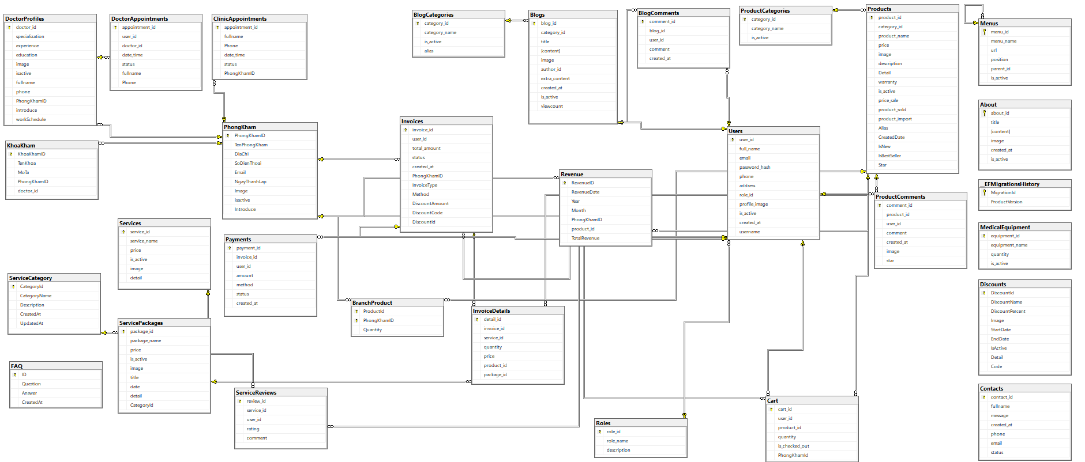

Hình 3.12. Sơ đồ quan hệ giữa các bảng dữ liệu

# CHƯƠNG 4. KẾT QUẢ THỰC NGHIỆM

## 4.1. Giới thiệu công nghệ và công cụ sử dụng

### 4.1.1. ASP.NET CORE MVC

ASP.NET Core MVC là một framework phát triển ứng dụng website mã nguồn mở, được xây dựng bởi Microsoft. Framework này hỗ trợ phát triển ứng dụng website với mô hình MVC (Model-View-Controller), giúp tách biệt các phần của ứng dụng để dễ dàng quản lý và bảo trì.

ASP.NET Core MVC cung cấp các tính năng mạnh mẽ để xử lý các tác vụ phổ biến như định tuyến, tương tác với cơ sở dữ liệu qua Entity Framework, xác thực người dùng, bảo mật, và quản lý phiên làm việc. Nó hỗ trợ cả việc xây dựng API RESTful, xử lý các yêu cầu HTTP, và cung cấp tính năng middleware để xử lý yêu cầu và phản hồi.

Ngoài ra, ASP.NET Core MVC cũng nổi bật với khả năng tối ưu hóa hiệu suất, khả năng mở rộng và khả năng tích hợp với các dịch vụ đám mây. Nó cũng có cộng đồng phát triển lớn và tài liệu phong phú, giúp người dùng dễ dàng tìm kiếm giải pháp cho các vấn đề gặp phải trong quá trình phát triển. Với các tính năng ưu việt này, ASP.NET Core MVC là một lựa chọn phổ biến cho việc phát triển ứng dụng website trong môi trường doanh nghiệp và các dự án quy mô lớn.

### 4.1.2. Hệ quản trị cơ sở dữ liệu SQL Server

**SQL Server** là một hệ quản trị cơ sở dữ liệu quan hệ do Microsoft phát triển, nổi bật với khả năng quản lý và xử lý dữ liệu hiệu quả. SQL Server hỗ trợ ngôn ngữ truy vấn SQL (Structured Query Language), cho phép người dùng thực hiện các thao tác như tạo, sửa đổi, xóa dữ liệu và quản lý các đối tượng cơ sở dữ liệu như bảng, chế độ xem, thủ tục lưu trữ và hàm. Với tính năng mạnh mẽ và độ tin cậy cao, SQL Server đã trở thành một lựa chọn phổ biến trong môi trường doanh nghiệp và các ứng dụng yêu cầu hiệu suất cao.

SQL Server được thiết kế để đảm bảo hiệu suất vượt trội và tính sẵn sàng cao, hỗ trợ các tính năng như phân mảnh dữ liệu, sao lưu và phục hồi nhanh chóng. Nó cũng hỗ trợ khả năng đồng thời và xử lý truy vấn với nhiều kết nối đồng thời, đảm bảo hiệu suất ổn định ngay cả trong môi trường tải nặng.

SQL Server cung cấp các tính năng bảo mật tiên tiến để bảo vệ dữ liệu, bao gồm quyền truy cập chi tiết, mã hóa dữ liệu, xác thực người dùng và tính năng kiểm soát truy cập mạng. Các tính năng như Transparent Data Encryption (TDE) giúp bảo vệ dữ liệu khỏi các mối đe dọa từ bên ngoài.

Mặc dù SQL Server truyền thống chủ yếu chạy trên hệ điều hành Windows, nhưng Microsoft đã mở rộng hỗ trợ SQL Server trên nền tảng Linux, giúp các tổ chức dễ dàng triển khai SQL Server trên các hệ thống khác nhau.

SQL Server có một cộng đồng phát triển lớn và tích cực, với nhiều tài nguyên và hỗ trợ từ Microsoft và các diễn đàn, trang website chuyên sâu. Hệ thống tài liệu phong phú, công cụ hỗ trợ và các giải pháp tối ưu giúp các nhà phát triển và quản trị viên cơ sở dữ liệu có thể giải quyết vấn đề hiệu quả.

SQL Server là một hệ quản trị cơ sở dữ liệu mạnh mẽ, dễ sử dụng và cung cấp nhiều tính năng ưu việt cho các ứng dụng doanh nghiệp và hệ thống quy mô lớn. Với những tính năng bảo mật, hiệu suất và khả năng mở rộng, SQL Server vẫn là một trong những lựa chọn hàng đầu trong các dự án cơ sở dữ liệu quan hệ.

### 4.1.3. Một số công nghệ khác

**jQuery**: jQuery là một thư viện JavaScript phổ biến và mạnh mẽ. Nó cung cấp các chức năng và phương thức giúp thao tác dễ dàng với các phần tử HTML, xử lý sự kiện và tạo hiệu ứng động trên trang website. Với cú pháp ngắn gọn và dễ đọc, jQuery giúp việc phát triển website trở nên đơn giản và hiệu quả hơn.

**Ajax**: Với Ajax, bạn có thể gửi yêu cầu đến máy chủ và nhận phản hồi từ nó một cách bất đồng bộ, tức là không cần phải đợi trang website tải lại. Điều này cho phép cập nhật nội dung trang một cách linh hoạt và mượt mà, tạo ra trải nghiệm người dùng tốt hơn. Ajax sử dụng các công nghệ như HTML, CSS, JavaScript và XMLHttpRequest để gửi và nhận dữ liệu từ máy chủ. Nó cung cấp các phương thức và sự kiện để thao tác với dữ liệu và cập nhật trang website một cách động.

**Bootstrap**: Bootstrap là một framework front-end phổ biến được sử dụng để phát triển các trang website đáp ứng và thiết kế giao diện người dùng một cách nhanh chóng và dễ dàng. Bootstrap cung cấp một bộ công cụ và tài nguyên giúp xây dựng giao diện trang website đẹp mắt, linh hoạt và tương thích với nhiều thiết bị và kích thước màn hình khác nhau. Nó sử dụng HTML, CSS và JavaScript để tạo ra các thành phần UI (User Interface) như nút, biểu mẫu, bảng, thanh điều hướng và nhiều hơn nữa.

Một trong những ưu điểm lớn của Bootstrap là việc sử dụng lưới (grid system) linh hoạt, cho phép bạn xây dựng trang website theo các cột và hàng, điều chỉnh dễ dàng vị trí và kích thước của các phần tử trên trang. Điều này giúp tạo ra giao diện đáp ứng, tự điều chỉnh cho các thiết bị di động và nhiều loại thiết bị có kích thước màn hình khác nhau.

## 4.2. Giao diện hệ thống

### 4.2.1. Giao diện website giới thiệu phòng khám

*4.2.1.1. Giao diện trang chủ*

Trang chủ trang giới thiệu phòng khám được thể hiện trong Hình 4.1 .Phần đầu là menu và các mã voucher chạy ngang.

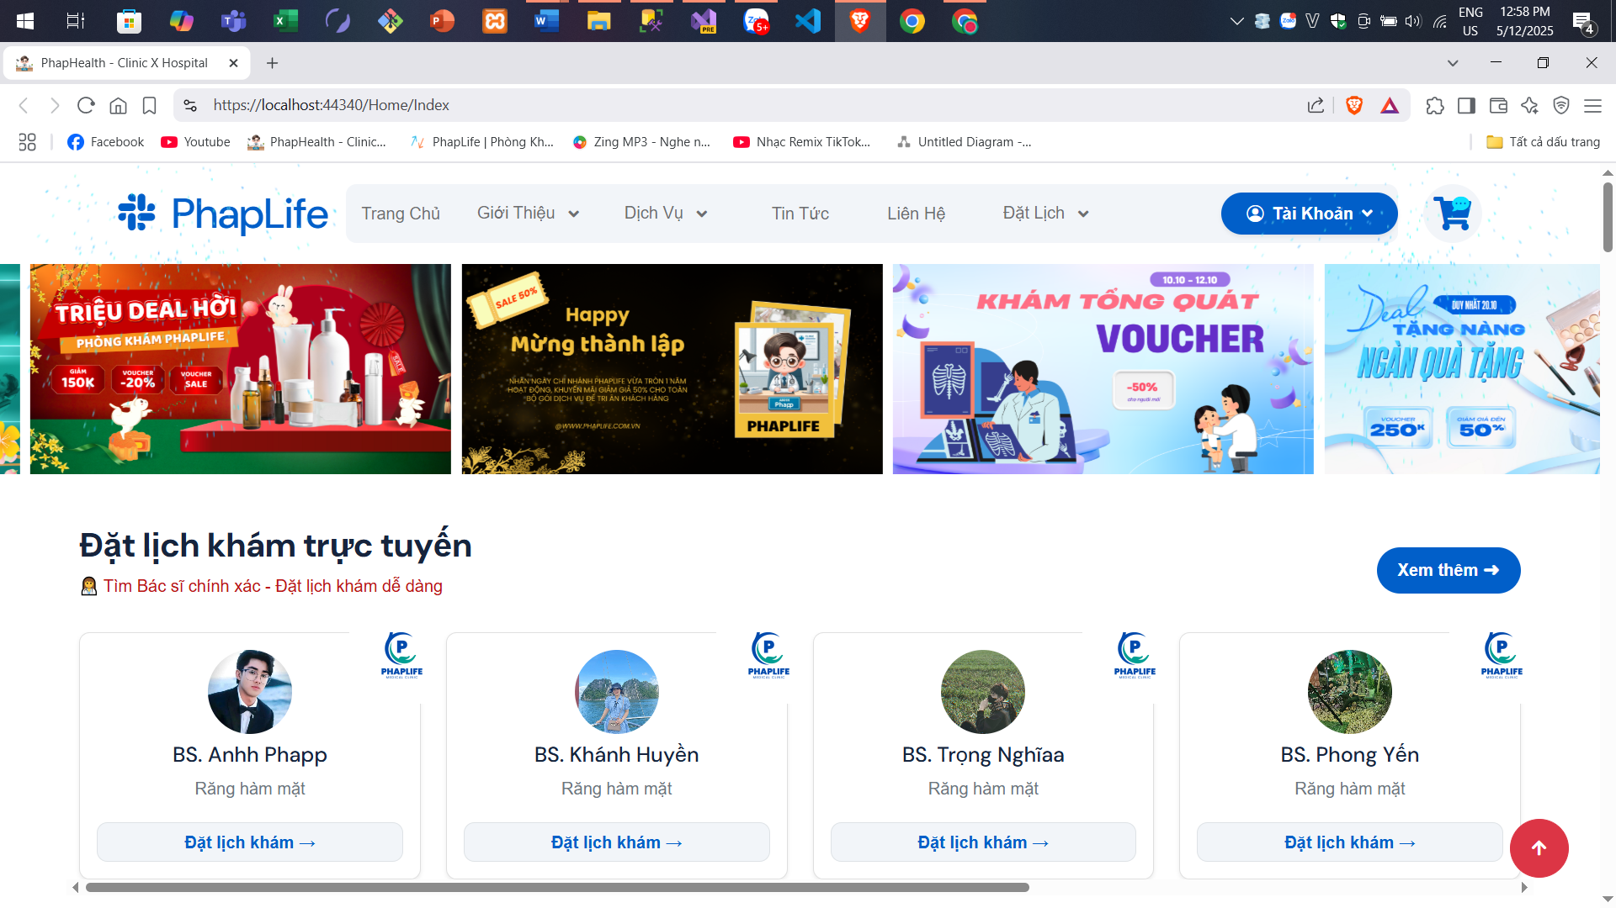

Hình 4.1. Giao diện trang chủ

*4.2.1.2. Giao diện trang sản phẩm*

Tại giao diện này hiển thị các sản phẩm tại phòng khám, người dùng chọn đặt sản phẩm để thêm vào giỏ hàng, chọn xem chi tiết để xem thông tin chi tiết về sản phẩm đó.

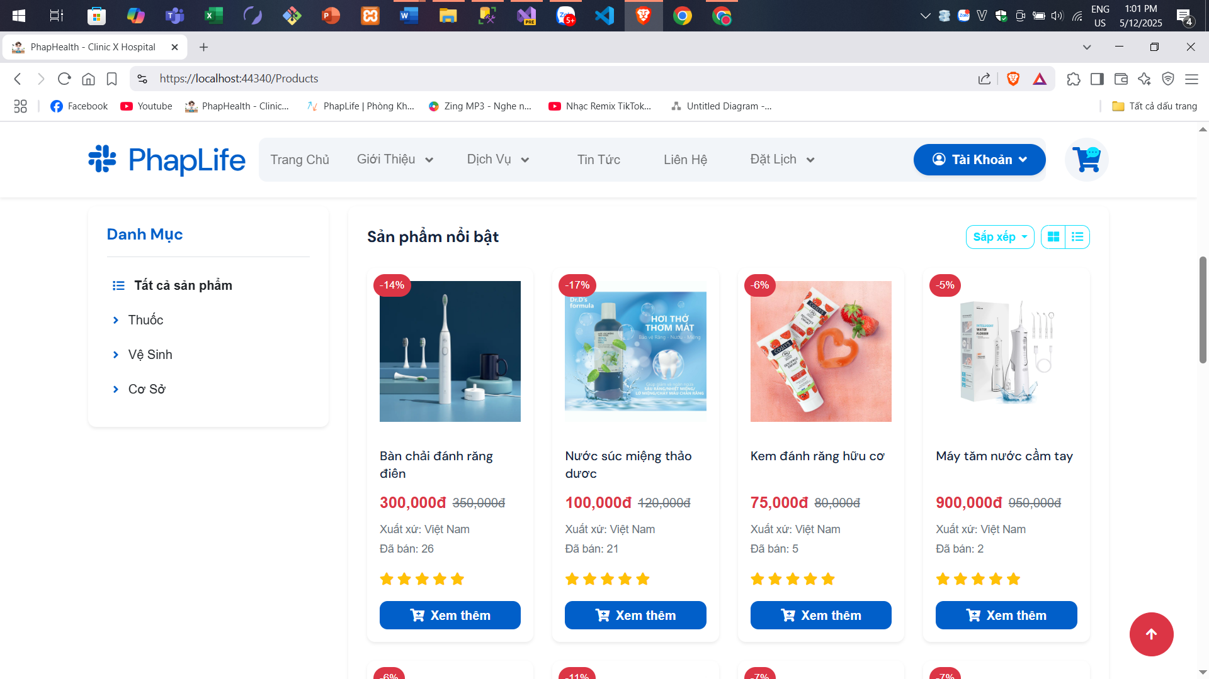

Hình 4.2. Giao diện trang sản phẩm

*4.2.1.3. Giao diện trang chi tiết sản phẩm*

Khi người dùng nhấp vào một sản phẩm bất kỳ trên hệ thống, giao diện sẽ điều hướng đến trang chi tiết sản phẩm. Tại đây, toàn bộ thông tin liên quan đến sản phẩm sẽ được hiển thị một cách trực quan và đầy đủ, bao gồm: tên sản phẩm, hình ảnh minh họa, mô tả chi tiết, thành phần, công dụng, giá bán, số lượng còn trong kho, mức giảm giá (nếu có), cũng như các đánh giá từ người dùng khác (nếu đã có).

Giao diện được thiết kế thân thiện và dễ sử dụng, cho phép người dùng nhanh chóng nắm bắt thông tin sản phẩm chỉ trong vài cái lướt nhẹ. Phía dưới phần thông tin là chức năng chọn số lượng sản phẩm muốn mua, với các nút tăng/giảm số lượng linh hoạt, giúp người dùng dễ dàng điều chỉnh theo nhu cầu.

Sau khi chọn số lượng phù hợp, người dùng có thể nhấn vào nút “Thêm vào giỏ hàng”. Hệ thống sẽ tự động ghi nhận sản phẩm đã chọn và cập nhật vào giỏ hàng của người dùng. Trong trường hợp người dùng chưa đăng nhập, hệ thống sẽ nhắc nhở đăng nhập trước khi thực hiện hành động này nhằm đảm bảo các thao tác mua hàng được ghi nhận đúng tài khoản.

Ngoài ra, hệ thống cũng có thể gợi ý các sản phẩm tương tự hoặc sản phẩm được mua kèm nhiều nhất, tạo sự tiện lợi và giúp người dùng dễ dàng lựa chọn thêm các sản phẩm phù hợp nhu cầu.

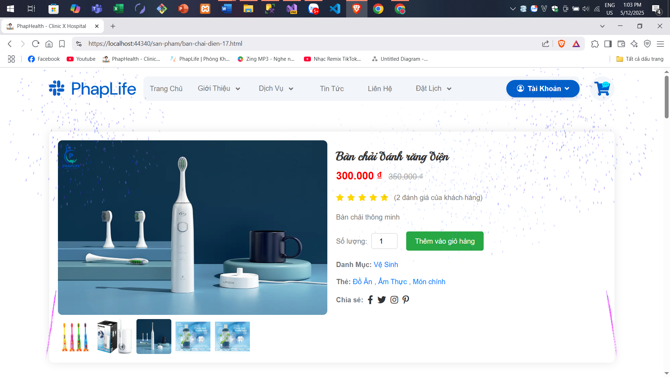

Hình 4.3. Giao diện trang chi tiết sản phẩm

*4.2.1.4. Giao diện trang giỏ hàng*

Giao diện trang giỏ hàng được thiết kế nhằm giúp người dùng quản lý và kiểm tra lại các sản phẩm đã thêm vào trước khi tiến hành đặt hàng. Tại đây, toàn bộ danh sách sản phẩm mà người dùng đã chọn sẽ được hiển thị dưới dạng bảng hoặc danh sách trực quan, kèm theo các thông tin như: hình ảnh sản phẩm, tên sản phẩm, giá đơn vị, số lượng đã chọn, tổng giá cho từng sản phẩm, và tổng thanh toán toàn bộ đơn hàng.

Mỗi dòng sản phẩm trong giỏ hàng sẽ có các nút chức năng như: tăng/giảm số lượng, xóa sản phẩm khỏi giỏ, hoặc cập nhật lại giỏ hàng. Người dùng có thể linh hoạt điều chỉnh số lượng theo nhu cầu hoặc loại bỏ những sản phẩm không còn mong muốn mua nữa.

Ngoài ra, nếu người dùng chưa đăng nhập, hệ thống sẽ yêu cầu đăng nhập trước khi cho phép đặt hàng để đảm bảo các thông tin giao dịch được ghi nhận chính xác. Đối với những người dùng đã đăng nhập, giỏ hàng sẽ được lưu lại kể cả khi thoát khỏi trình duyệt, đảm bảo sự tiện lợi và liền mạch trong quá trình mua sắm.

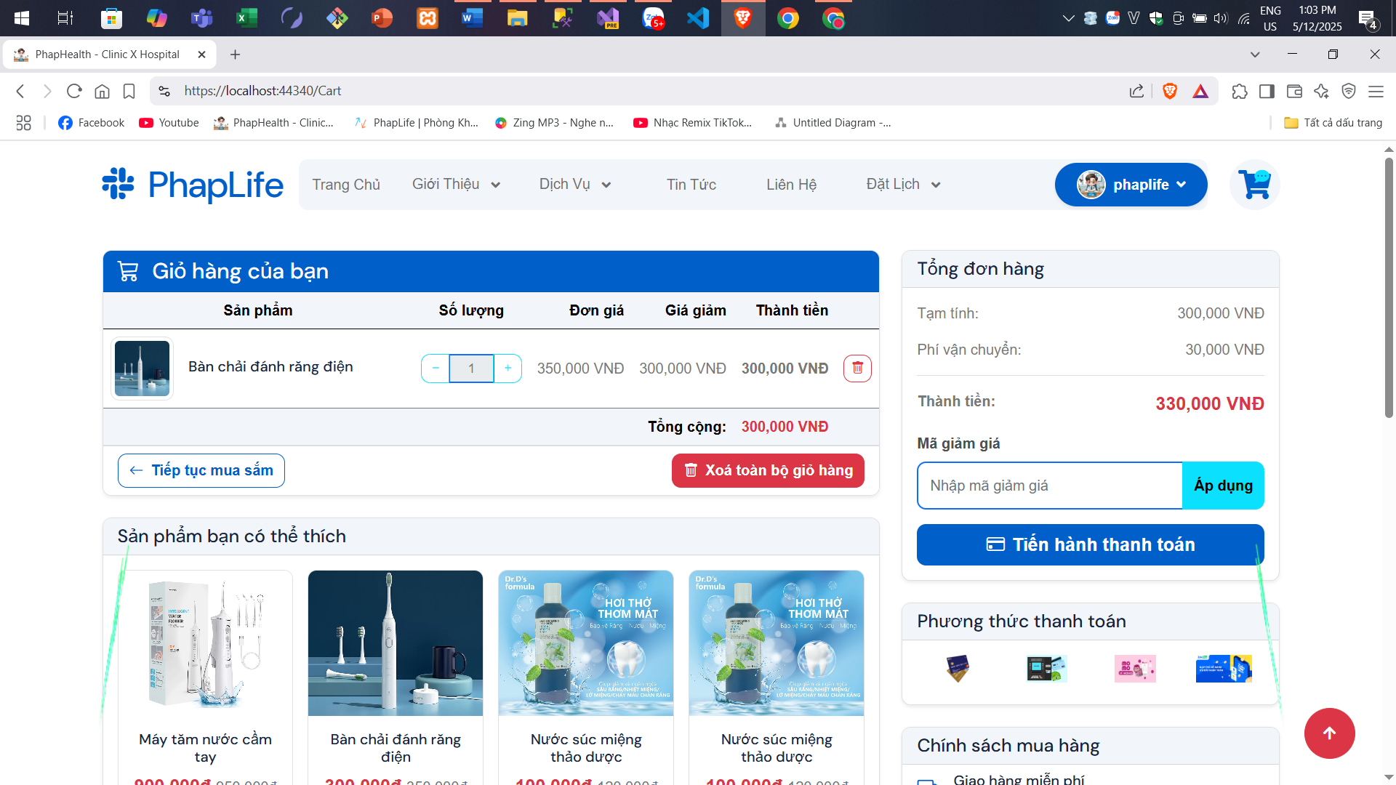

Hình 4.4. Giao diện trang giỏ hàng

*4.2.1.5. Giao diện trang xác nhận thanh toán sản phẩm*

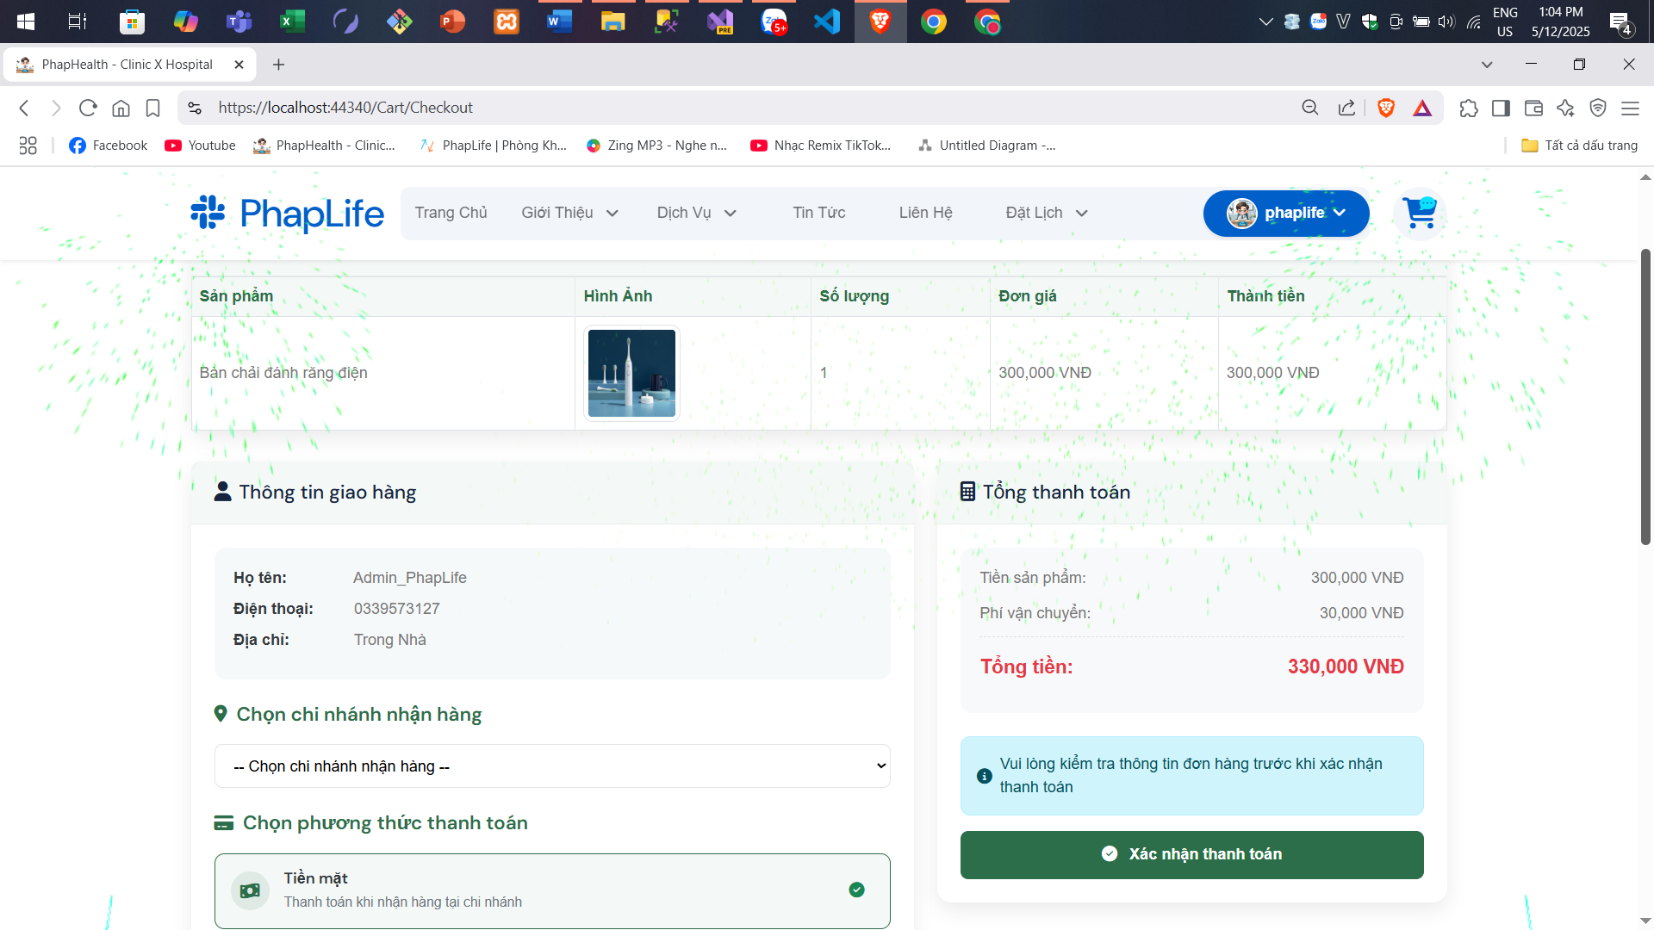

**Hình 4.5.** Giao diện xác nhận thanh toán

*4.2.1.6. Giao diện sau khi thanh toán thành công*

Sau khi thanh toán thành công, người dùng sẽ được điều hướng về giao diện hiển thị thông báo “thanh toán thành công”

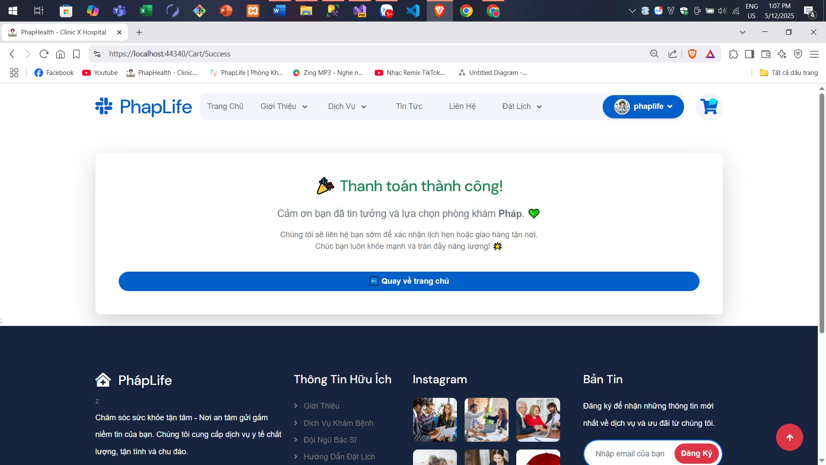

**Hình 4.6.** Giao diện báo thành công

*4.2.1.7. Giao diện xem hoá đơn*

Giao diện xem hóa đơn được thiết kế thân thiện, giúp người dùng dễ dàng truy cập và quản lý mọi hóa đơn đã từng phát sinh trong hệ thống, dù là đã thanh toán hay còn chờ xử lý.

Trên màn hình chính của trang xem hóa đơn, người dùng sẽ thấy danh sách các hóa đơn được liệt kê rõ ràng theo thứ tự thời gian hoặc trạng thái. Mỗi hóa đơn được thể hiện dưới dạng một “thẻ” hoặc dòng bảng, trong đó bao gồm:

**- Mã hóa đơn**: một mã số duy nhất, giúp người dùng dễ dàng nhận diện và tra cứu.

**- Hình ảnh đại diện** (nếu có): ví dụ như hình sản phẩm chính hoặc logo phòng khám, tạo sự trực quan và dễ nhớ.

**- Tổng số tiền**: số tiền cuối cùng của hóa đơn được làm nổi bật, dễ dàng nhận biết ngay từ cái nhìn đầu tiên.

**-Trạng thái hóa đơn**: thể hiện rõ ràng bằng nhãn màu (ví dụ: “Hoàn thành” màu xanh, “Chờ thanh toán” màu vàng, “Đã hủy” màu đỏ) để người dùng nắm bắt tình trạng nhanh chóng.

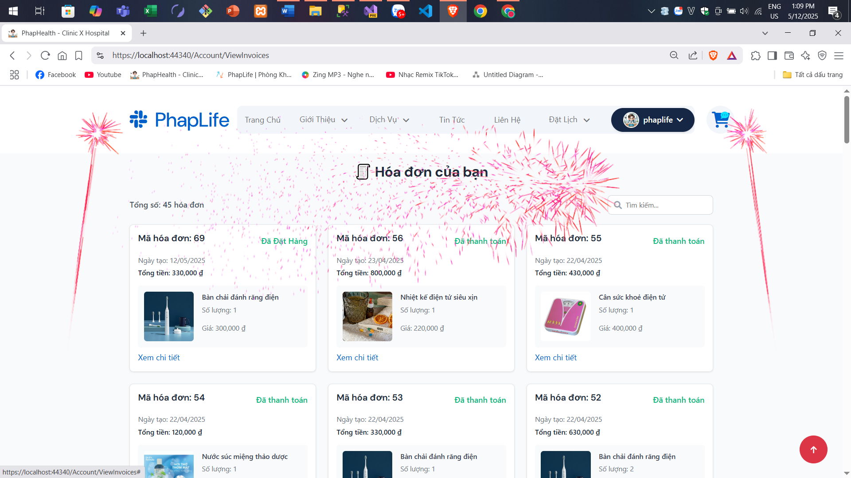

**Hình 4.7.** Giao diện xem hoá đơn

*4.2.1.8. Giao diện xem chi tiết hoá đơn*

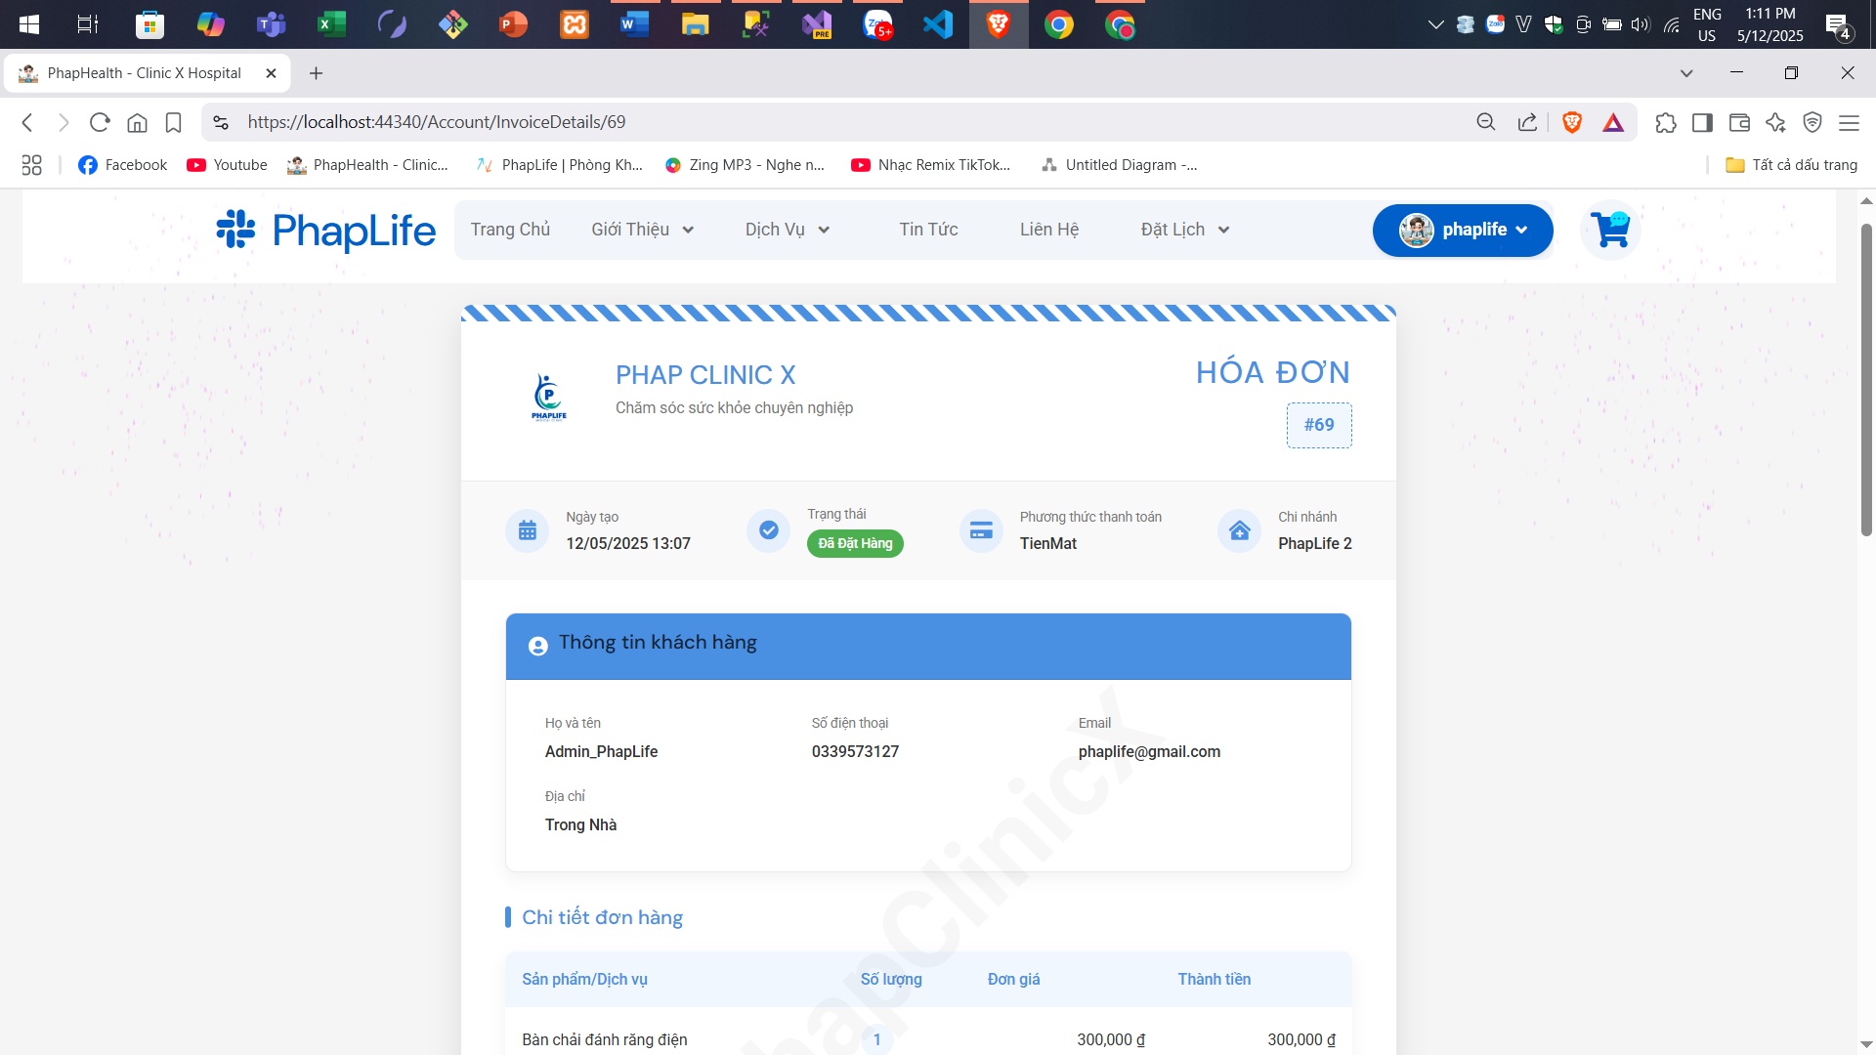

**Hình 4.8.** Giao diện xem chi tiết hoá đơn

*4.2.1.9. Giao diện trang giới thiệu*

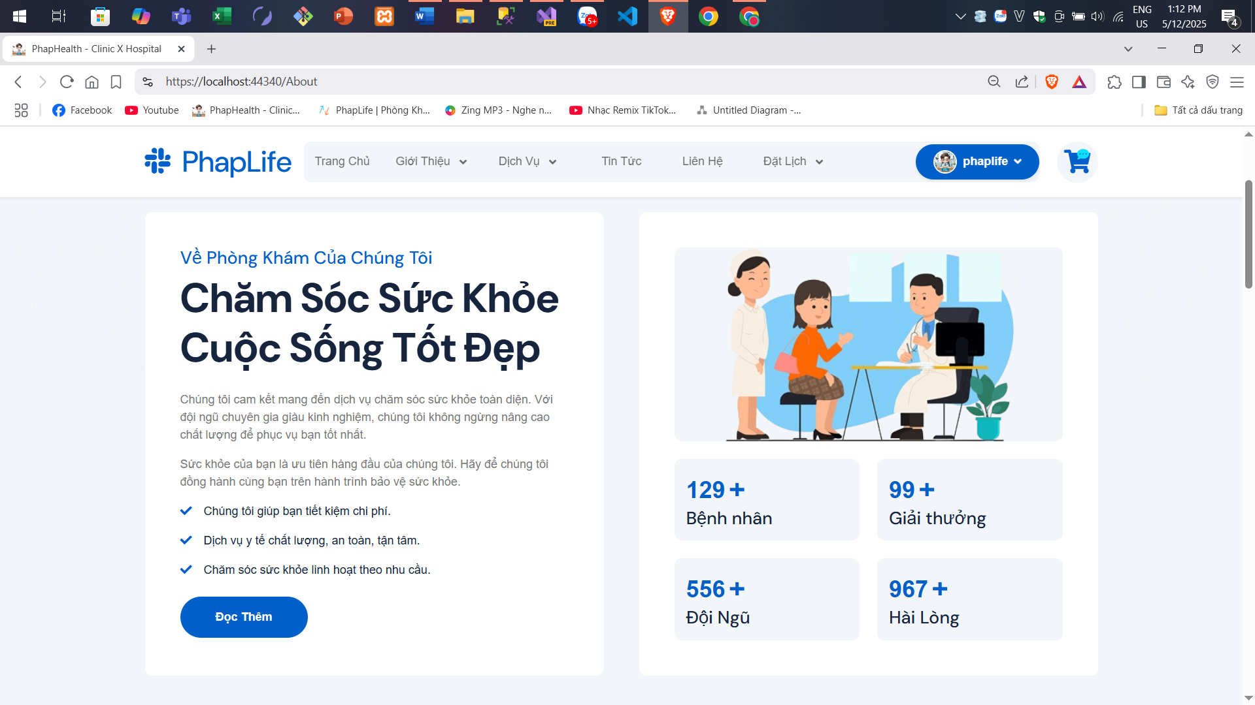

**Hình 4.9**. Giao diện trang giới thiệu

*4.2.1.10. Giao diện trang dịch vụ*

Giao diện với màu sắc cuốn hút, gây ấn tượng cho người dùng, có tích hợp hiển thị theo danh mục giúp người dùng dễ dàng tìm các dịch vụ mà mình muốn

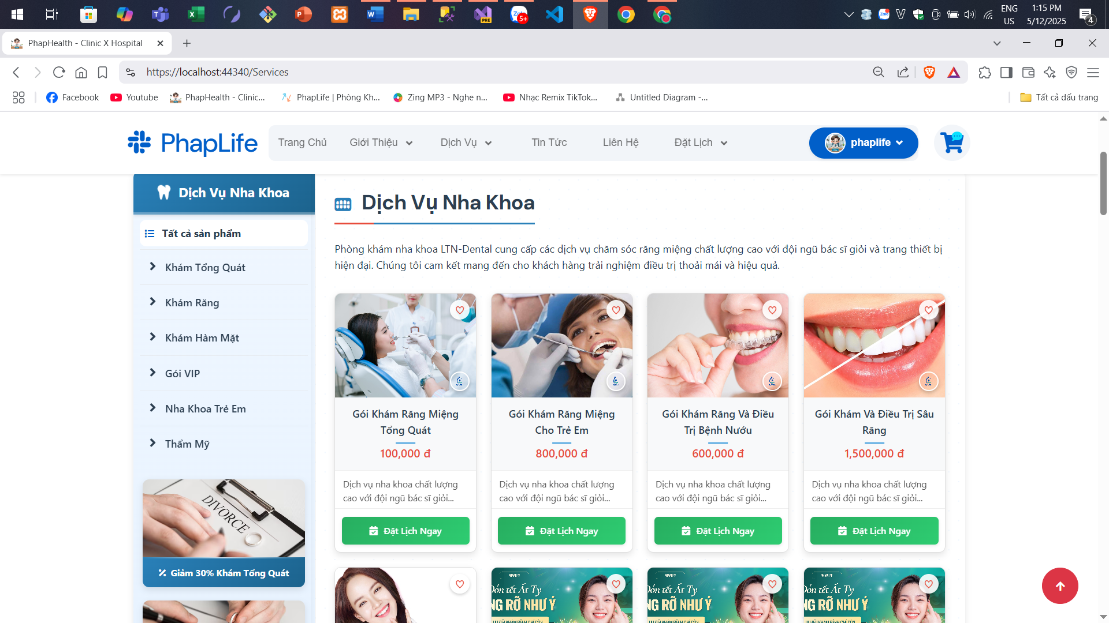

**Hình 4.10.** Giao diện trang dịch vụ

*4.2.1.11. Giao diện chi tiết dịch vụ*

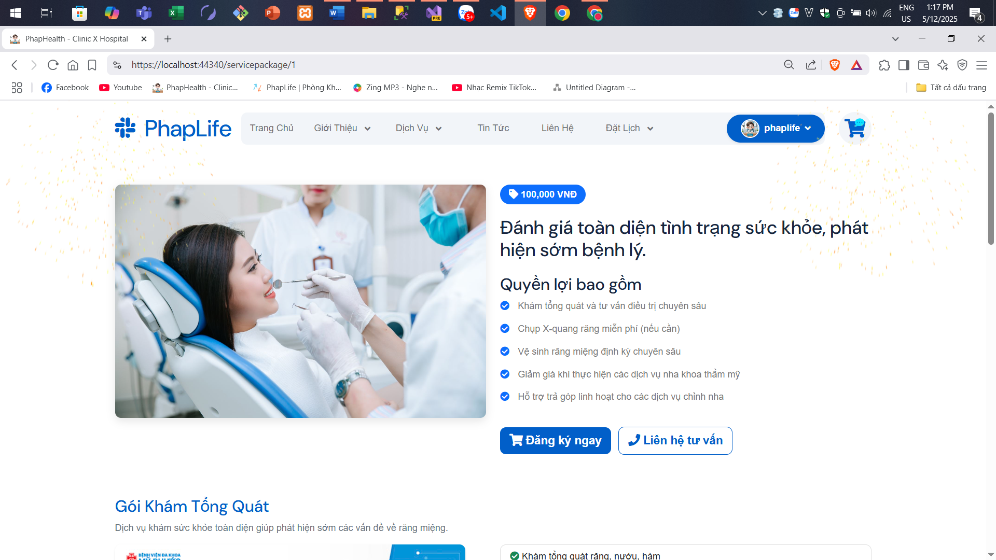

**Hình 4.11.** Giao diện trang chi tiết dịch vụ

*4.2.1.12. Giao diện trang voucher*

Tại đây, hệ thống sẽ tung ra vô vàn các mã giảm giá, ưu đãi để khi ngươi dùng thanh toán hoá đơn có thể sử dụng

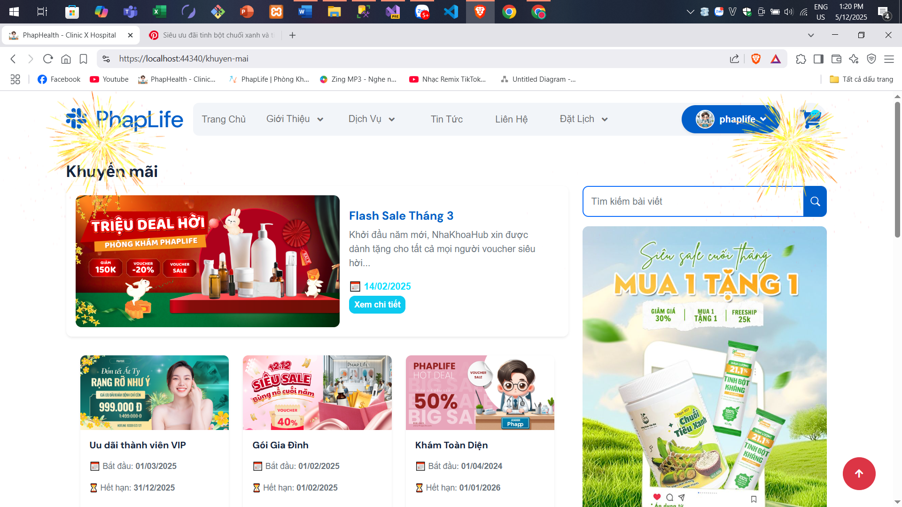

**Hình 4.12.** Giao diện trang voucher

*4.2.1.13. Giao diện trang chi tiết voucher*

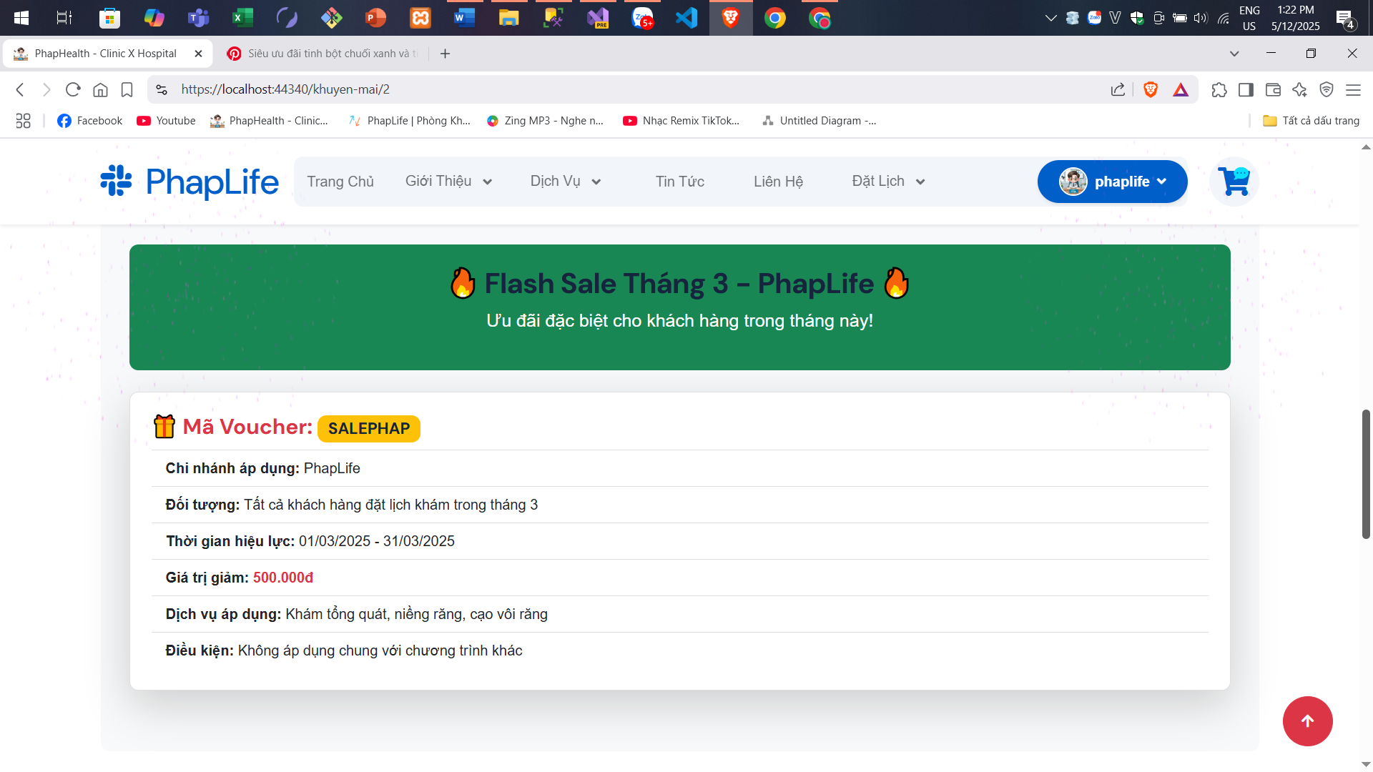

**Hình 4.13.** Giao diện trang chi tiết voucher

*4.2.1.14. Giao diện trang tin tức*

Trang tin tức có thiết kế đơn giản, tập trung hiển thị danh sách bài viết với tiêu đề, ngày đăng và tóm tắt ngắn gọn. Người dùng dễ dàng click vào để xem chi tiết mà không bị phân tâm bởi màu sắc hay hiệu ứng cầu kỳ. Giao diện sạch, dễ đọc, thân thiện với mọi người.

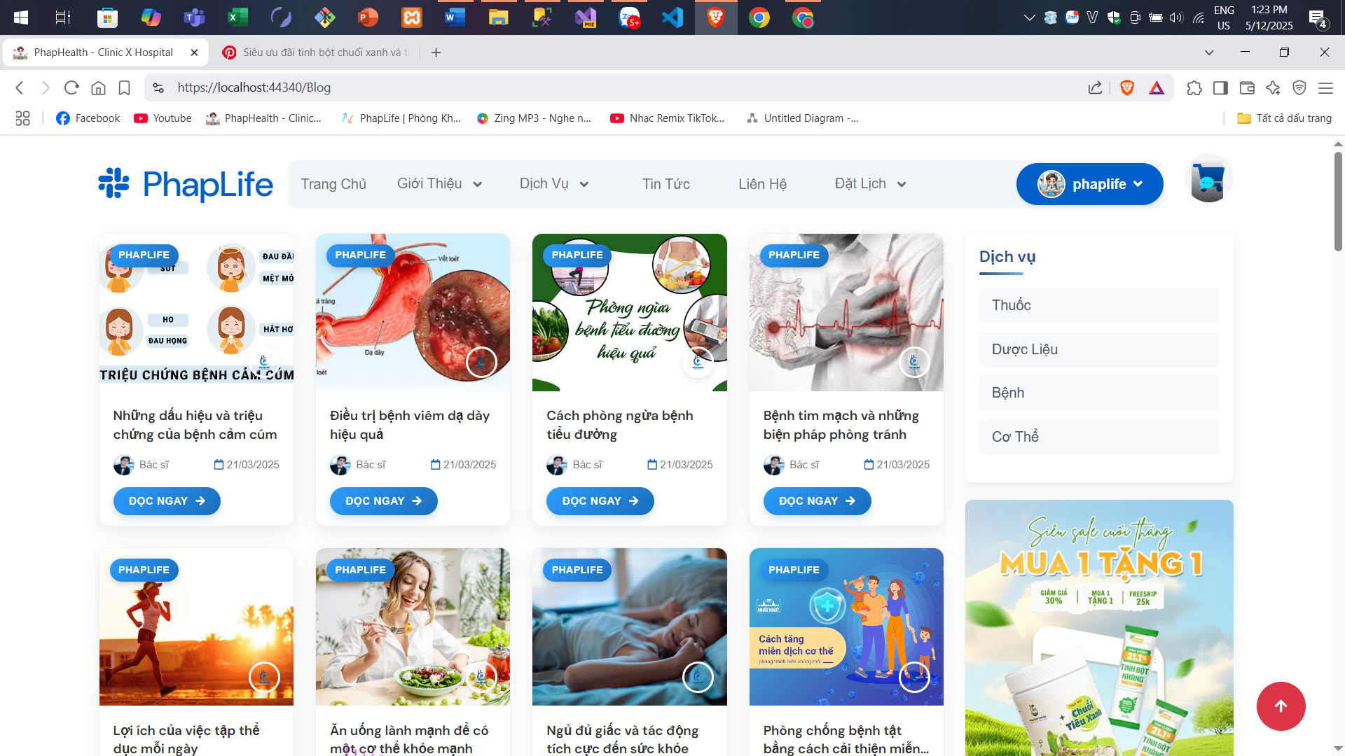

**Hình 4.14.** Giao diện trang tin tức

*4.2.1.15. Giao diện trang chi tiết tin tức*

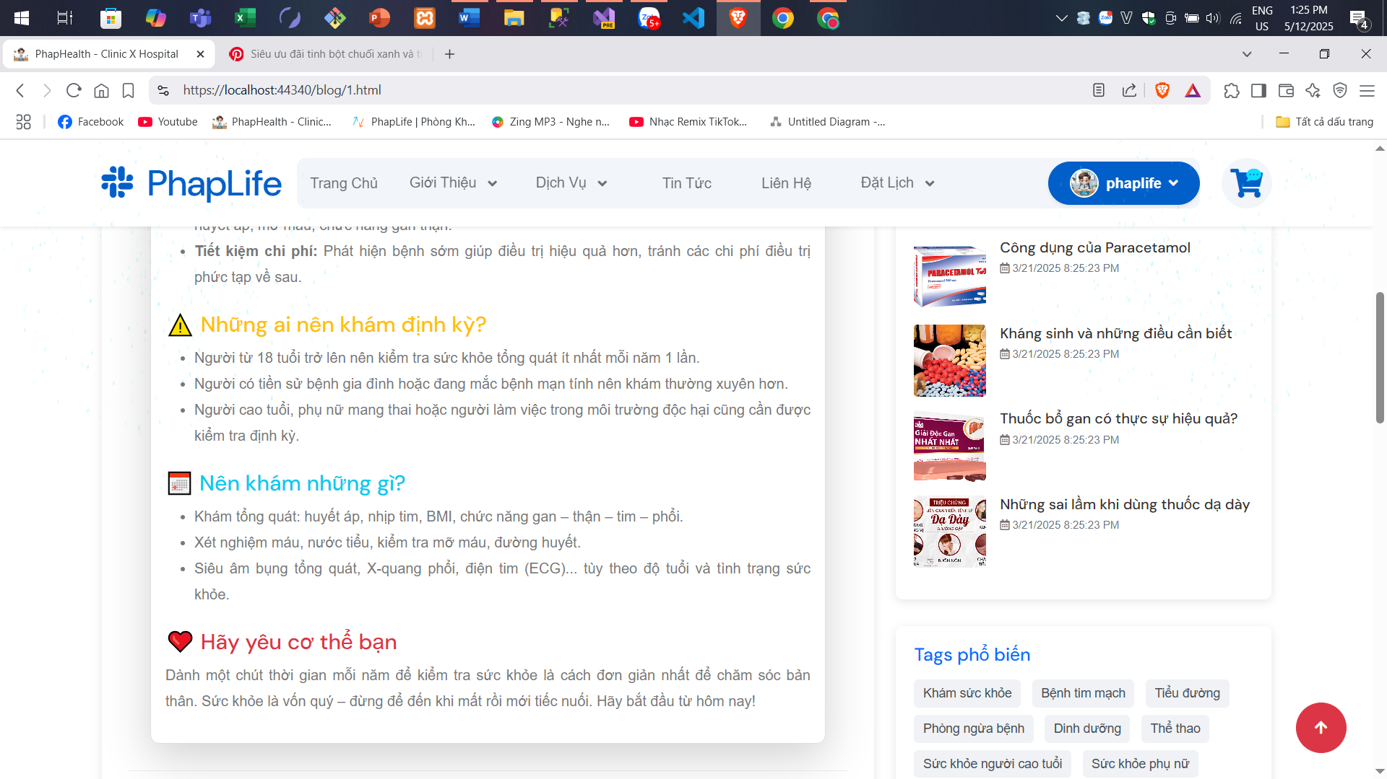

**Hình 4.15.** Giao diện trang chi tiết tin tức

*4.2.1.16. Giao diện trang liên hệ*

Trang liên hệ đơn giản, rõ ràng với các thông tin cơ bản như địa chỉ, số điện thoại, email và form để người dùng gửi tin nhắn hoặc yêu cầu hỗ trợ. Giao diện tập trung vào sự tiện lợi, giúp khách hàng dễ dàng kết nối mà không rối mắt hay phức tạp.

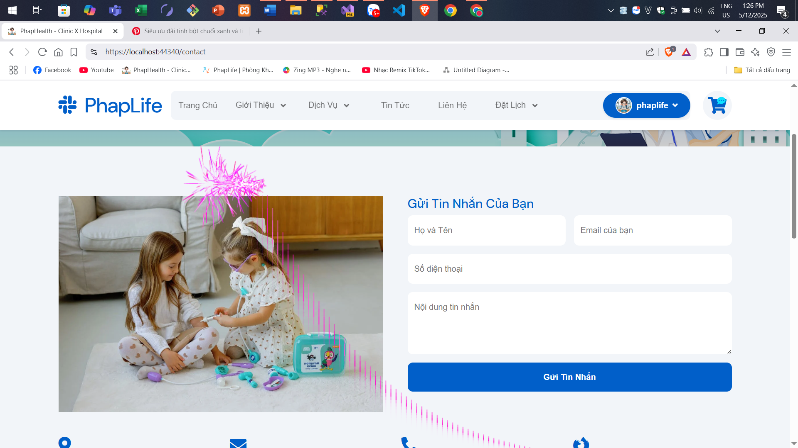

**Hình 4.16.** Giao diện trang liên hệ

*4.2.1.17. Giao diện đặt lịch khám*

Tại đây, người dùng có thể nhập thông tin họ tên, số điện thoại, ngày giờ khám tuỳ ý, có thể chọn bác sĩ hoặc phòng khám mình muốn để đặt lịch khám

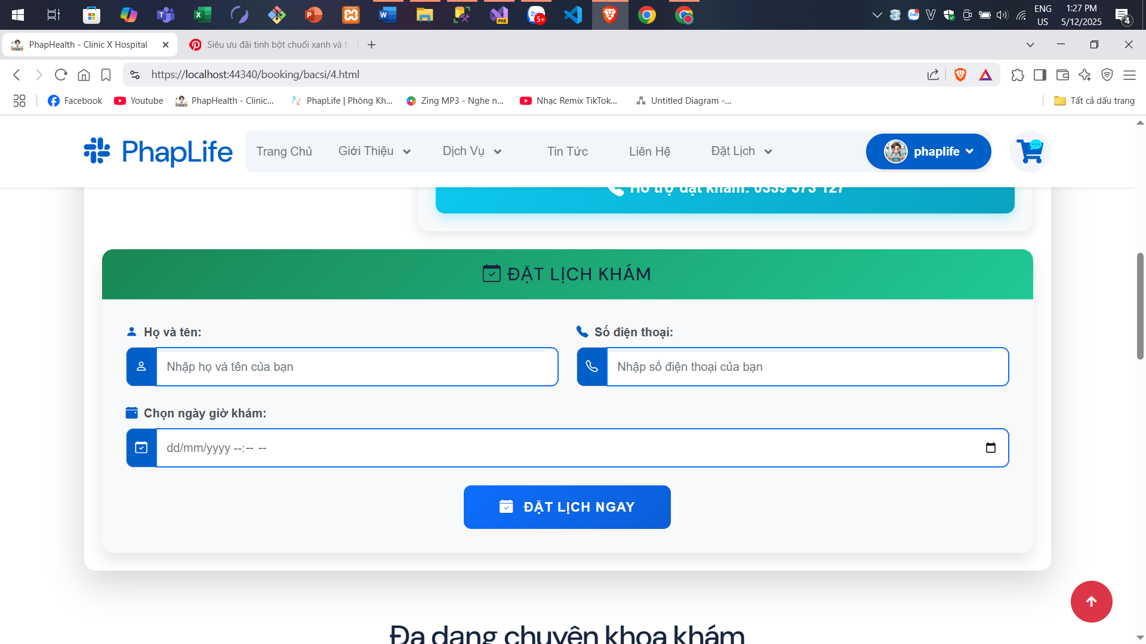

**Hình 4.17.** Giao diện đặt lịch khám

4.2.1.18. Giao diện đăng ký tài khoản

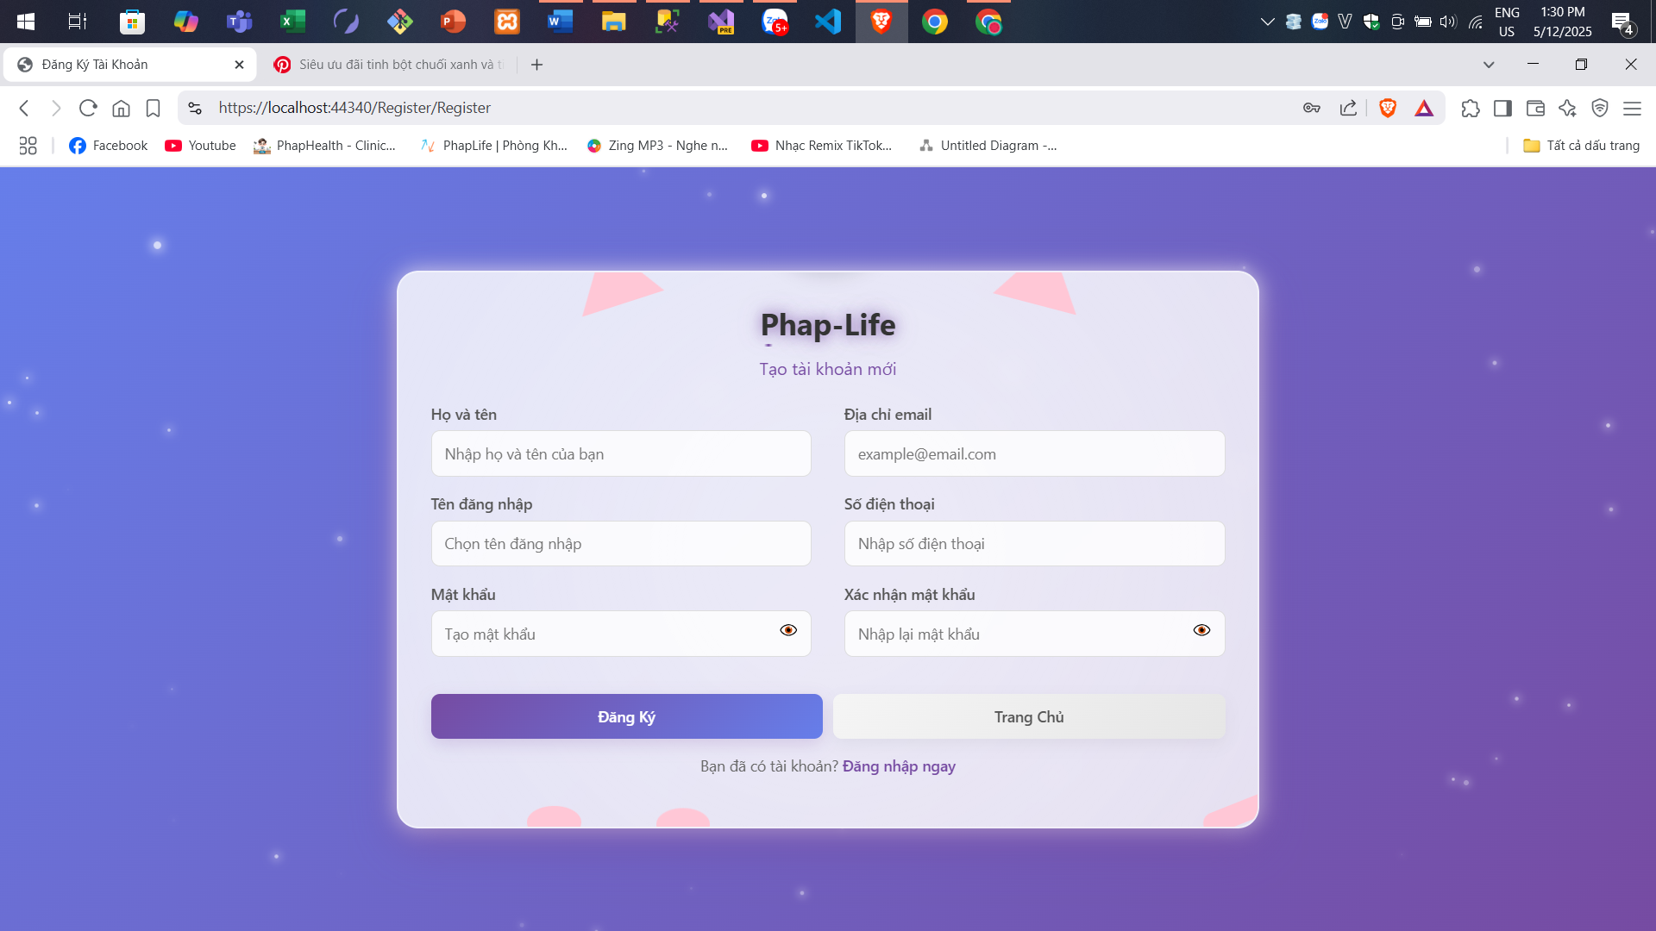

**Hình 4.18.** Giao diện đăng ký tài khoản

*4.2.1.19. Giao diện đăng nhập tài khoản*

Giao diện đăng nhập tài khoản được thiết kế tối giản với hai ô nhập: tên đăng nhập và mật khẩu, cùng nút “Đăng nhập” nổi bật. Bên dưới có liên kết “Quên mật khẩu?” và “Đăng ký tài khoản mới” nếu người dùng chưa có tài khoản. Tất cả được bố trí gọn gàng, dễ nhìn, giúp người dùng thao tác nhanh chóng và thuận tiện.

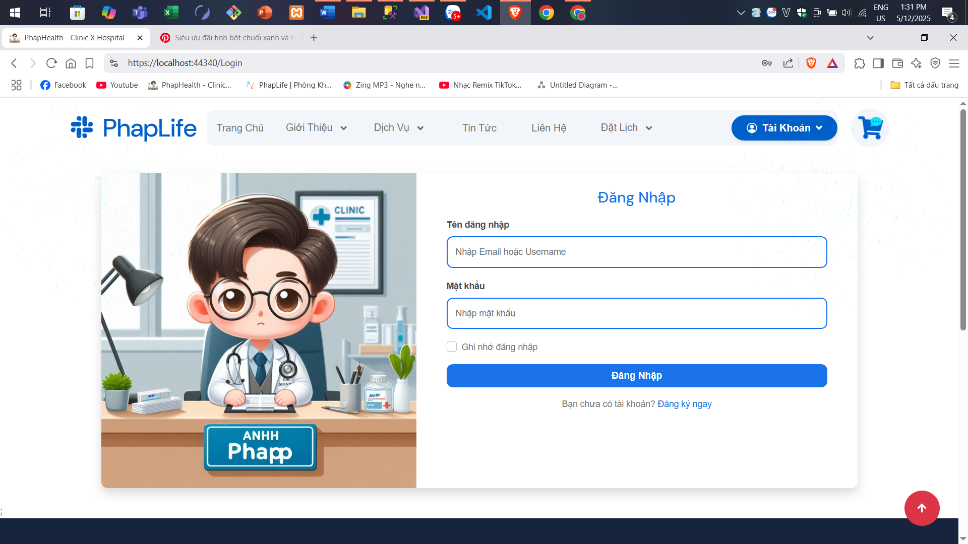

**Hình 4.19.** Giao diện đăng nhập tài khoản

### 4.2.2. Giao diện trang quản trị phòng khám

*4.2.2.1. Giao diện trang chủ*

Giao diện trang chủ Admin được thiết kế gọn gàng, hiển thị tổng quan nhanh về hệ thống qua các thẻ thống kê như số lượng người dùng, đơn đặt lịch, sản phẩm, doanh thu... Kèm theo menu điều hướng bên trái giúp quản lý truy cập nhanh đến các chức năng chính như quản lý người dùng, sản phẩm, đơn hàng, báo cáo. Giao diện hiện đại nhưng tối giản, dễ thao tác và dễ theo dõi.

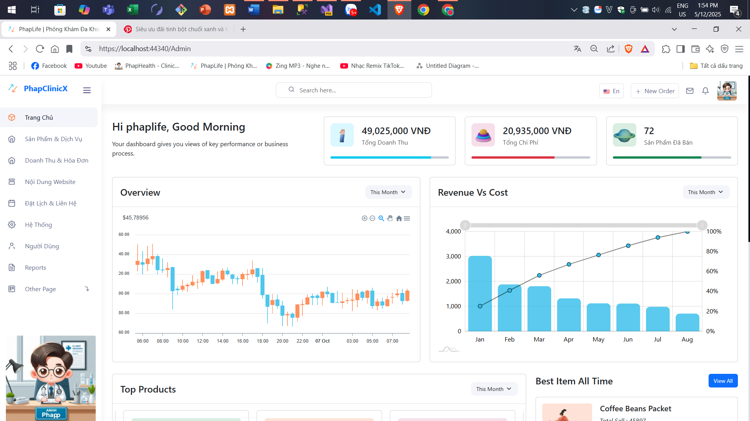

**Hình 4.20.** Giao diện trang chủ quản trị

*4.2.2.2. Giao diện trang sản phẩm*

Giao diện trang sản phẩm trong trang quản trị hiển thị danh sách các sản phẩm dưới dạng bảng, gồm các cột: tên sản phẩm, giá, số lượng, hình ảnh đại diện và các nút thao tác như sửa, xoá.... Trên cùng có ô tìm kiếm và nút “Thêm sản phẩm mới”, giúp quản lý dễ dàng kiểm soát và cập nhật thông tin sản phẩm một cách nhanh chóng và trực quan.

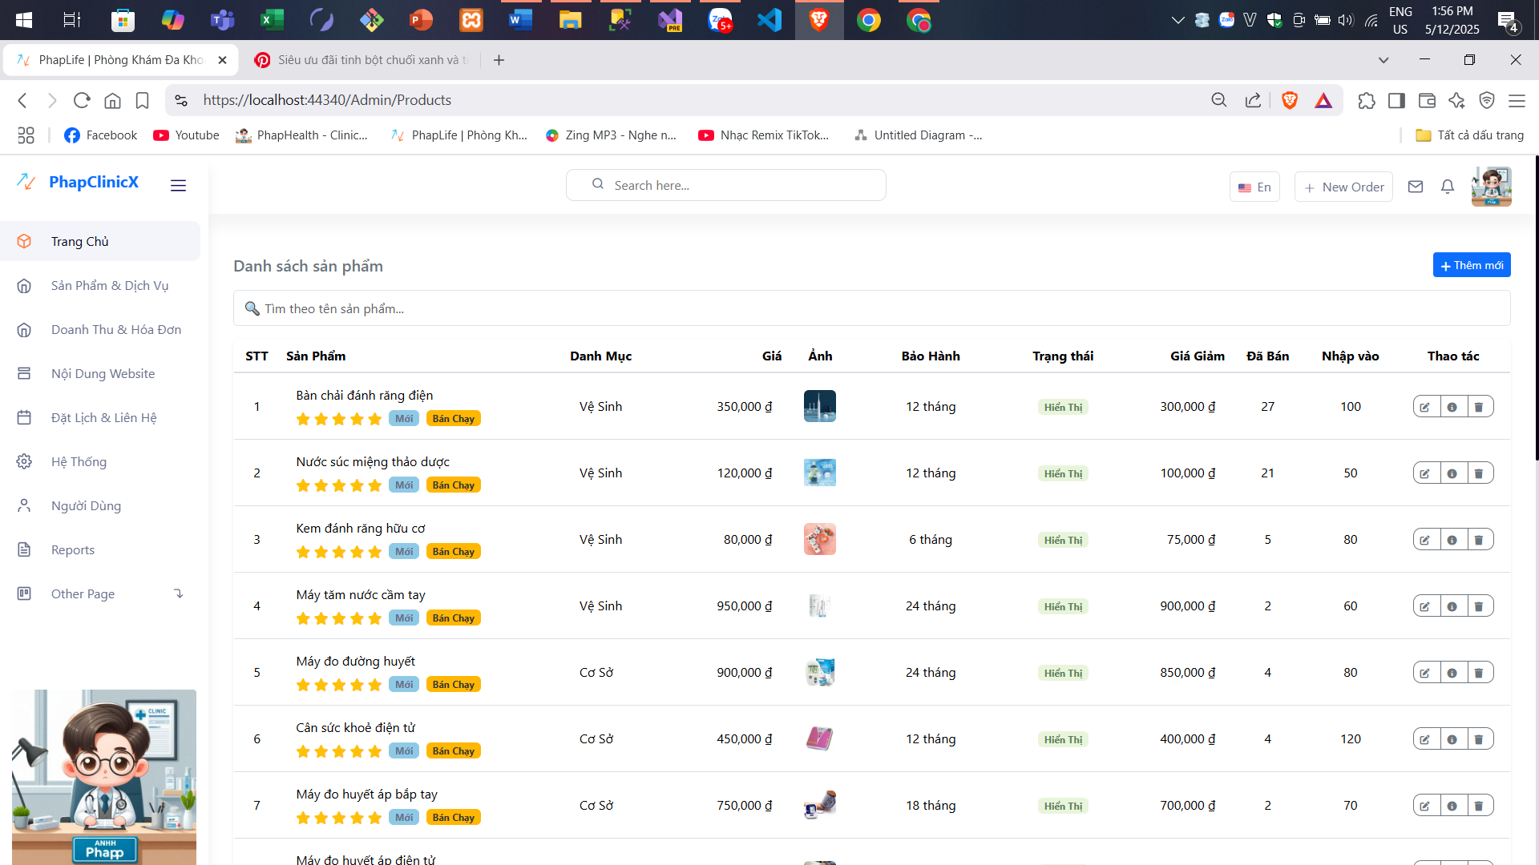

Hình 4.21. Giao diện trang sản phẩm

*4.2.2.3. Giao diện trang thêm sản phẩm*

Giao diện trang thêm sản phẩm được mô tả trong Hình 4.22. Có thể chọn nút “Thêm sản phẩm” để hiển thị form chọn sản phẩm thêm vào . Bấm “Lưu lại” để cập nhật vào hệ thống.

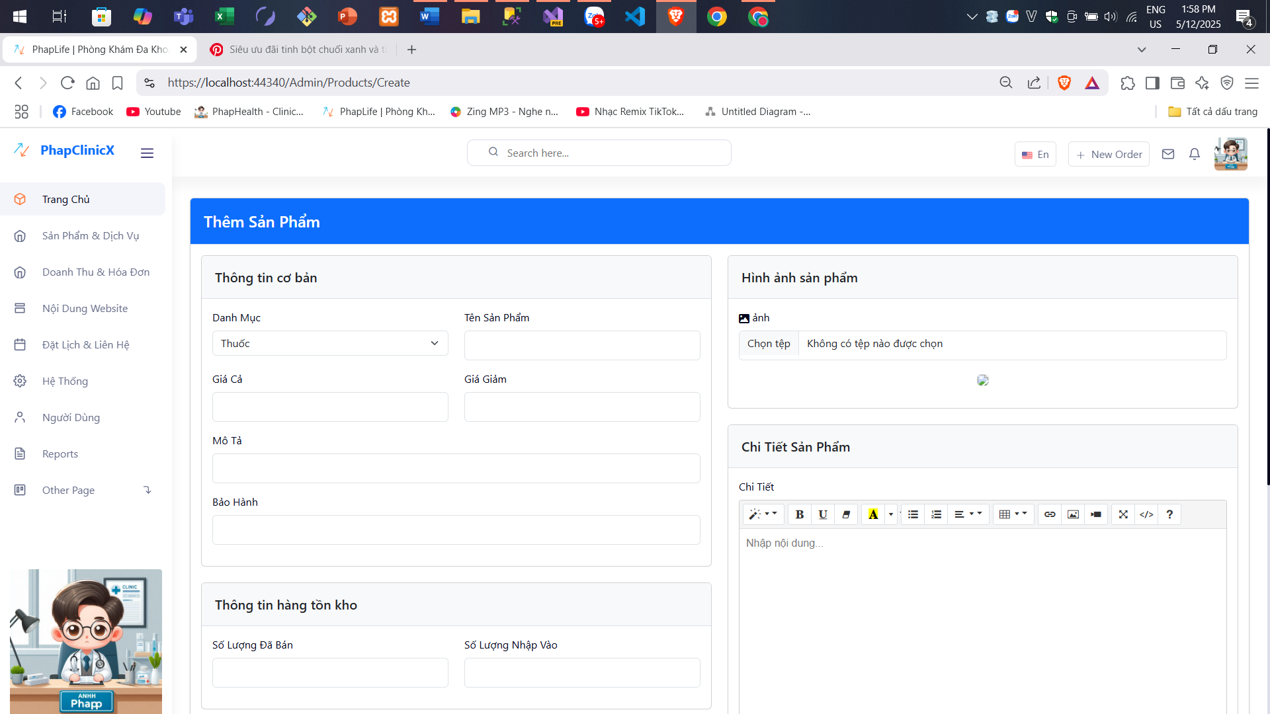

Hình 4.22. Giao diện trang thêm sản phẩm

*4.2.2.4. Giao diện sửa sản phẩm*

Tương tự giao diện thêm, nhưng các trường sẽ được điền sẵn dữ liệu sản phẩm hiện tại. Quản trị viên chỉ cần chỉnh sửa thông tin cần cập nhật rồi bấm “Cập nhật” để lưu lại. Có thêm nút “Quay lại” để tiện điều hướng.

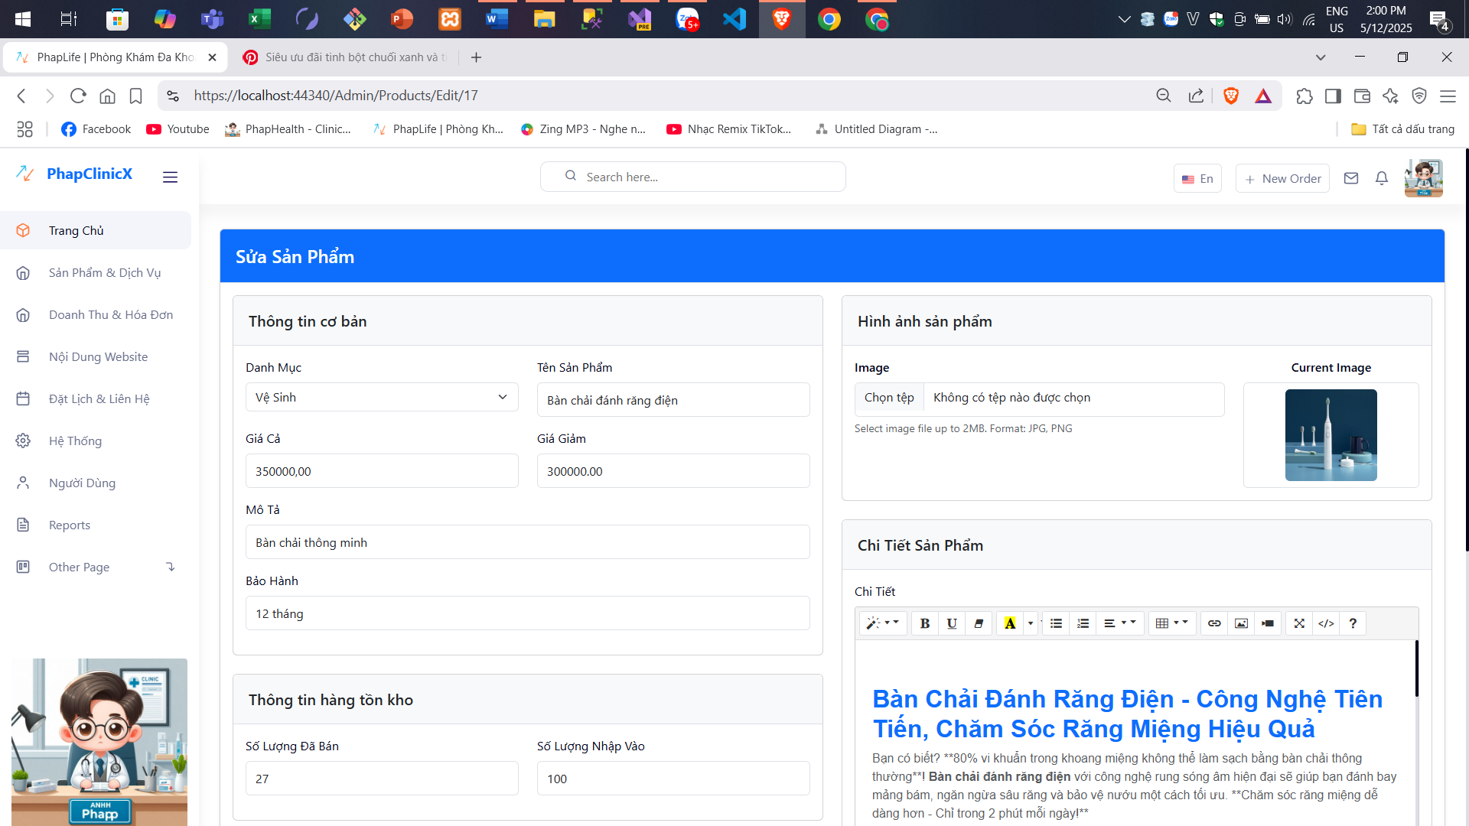

Hình 4.23. Giao diện sửa sản phẩm

*4.2.2.5. Giao diện trang xem chi tiết sản phẩm*

Trang xem chi tiết sản phẩm trong giao diện quản trị được thiết kế trực quan và rõ ràng, giúp người quản lý dễ dàng theo dõi toàn bộ thông tin của một sản phẩm. Tại đây, sản phẩm được hiển thị với hình ảnh đại diện lớn, kèm theo các thông tin quan trọng như tên sản phẩm, giá bán, số lượng tồn, trạng thái và mô tả chi tiết. Ngoài ra còn có các nút chức năng như sửa, xoá hoặc quay lại danh sách để thao tác nhanh chóng và thuận tiện.

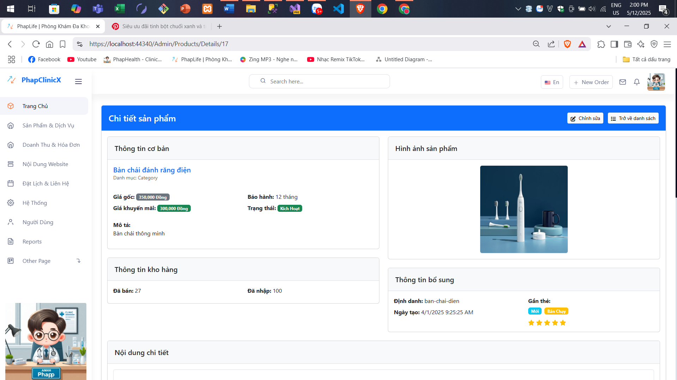

Hình 4.24. Giao diện xem chi tiết sản phẩm

*4.2.2.6. Giao diện trang xoá sản phẩm*.

Trang hiển thị thông tin tóm tắt của sản phẩm sắp xoá như: tên, ảnh đại diện, giá,...với hai nút “Xóa sản phẩm” và “Quay lại danh sách”. Giao diện đơn giản, tập trung vào xác nhận hành động tránh thao tác nhầm.

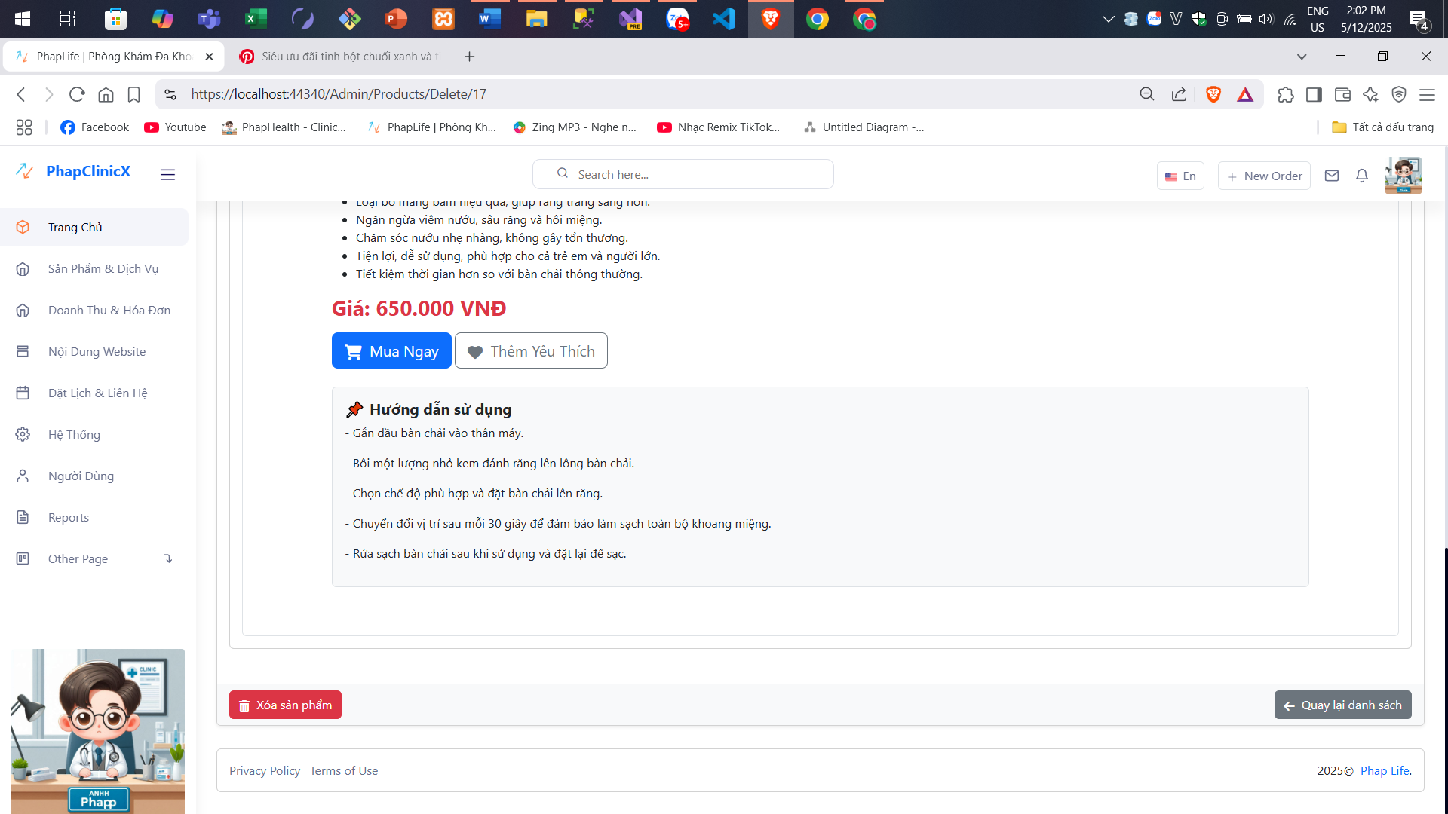

Hình 4.25. Giao diện trang xoá sản phẩm

*4.2.2.7. Giao diện quản lý danh mục sản phẩm*

Giao diện quản lý danh mục sản phẩm được thiết kế dưới dạng bảng danh sách, hiển thị các danh mục hiện có với các thông tin như tên danh mục, ngày tạo, và trạng thái hoạt động.

Mỗi dòng có kèm các nút thao tác như Sửa, Xoá danh mục. Phía trên có thanh tìm kiếm và nút “Thêm mới” giúp người quản trị dễ dàng quản lý, chỉnh sửa hoặc cập nhật danh mục một cách nhanh chóng và trực quan. Giao diện gọn gàng, thuận tiện cho việc phân loại sản phẩm rõ ràng trong hệ thống.

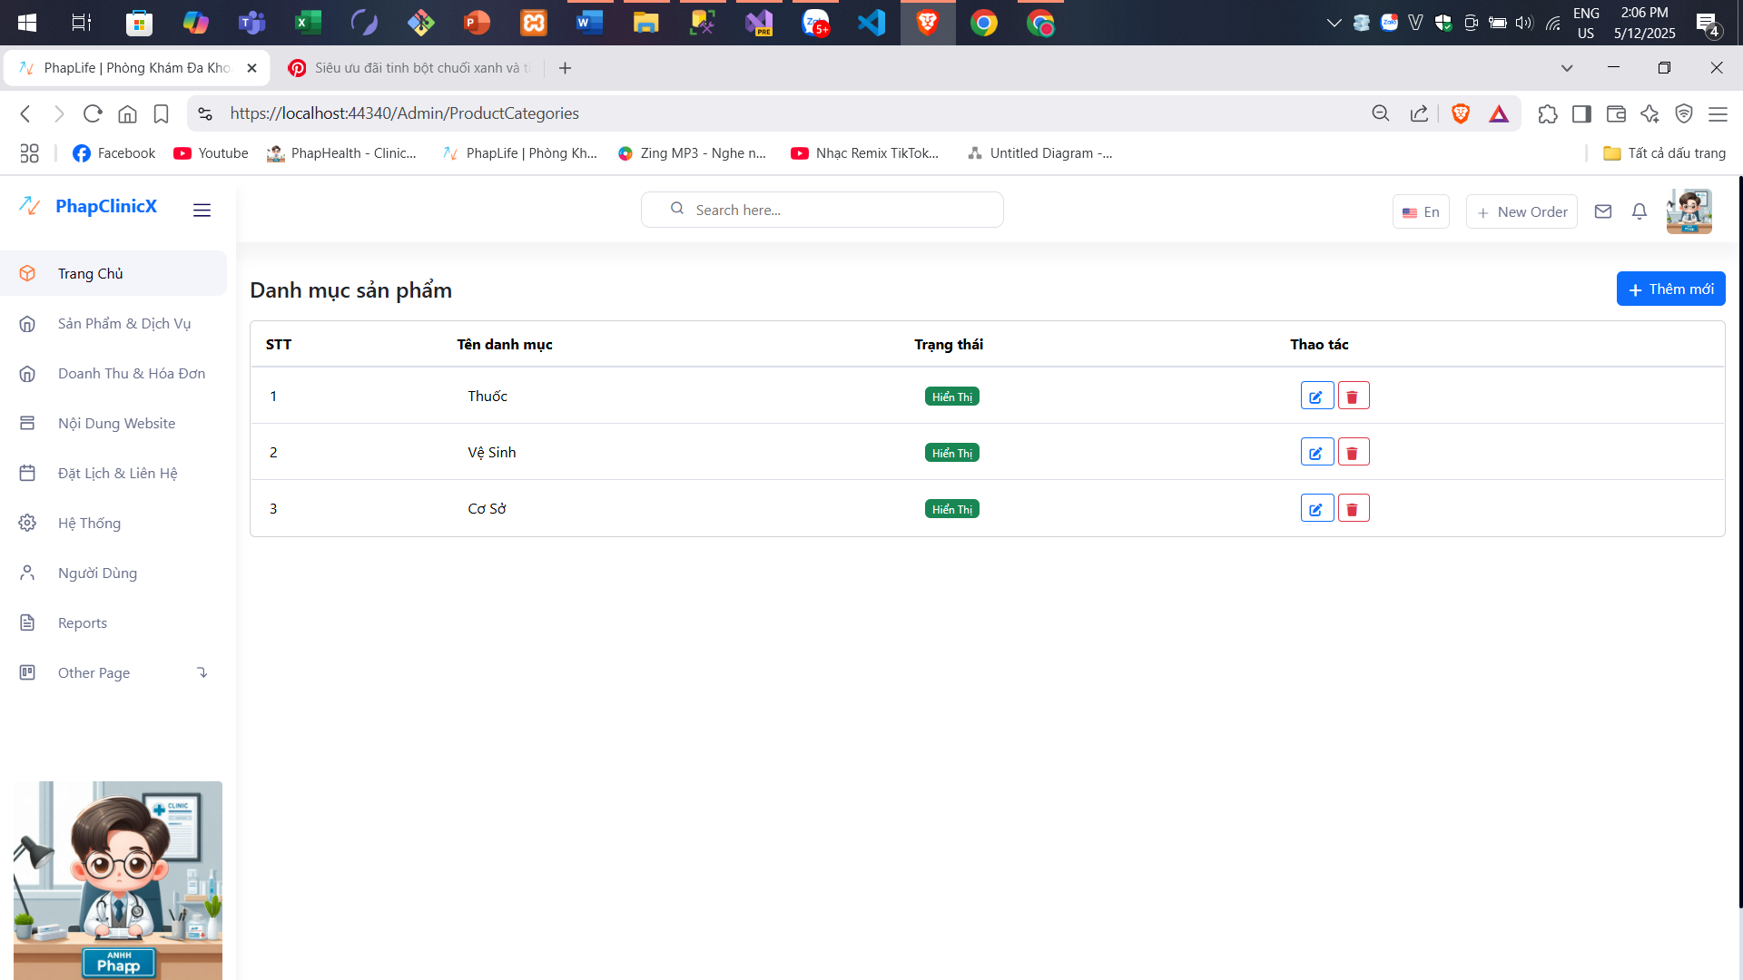

Hình 4.26. Giao diện trang quản lý danh mục

*4.2.2.8. Giao diện trang quản lý đơn đặt lịch*

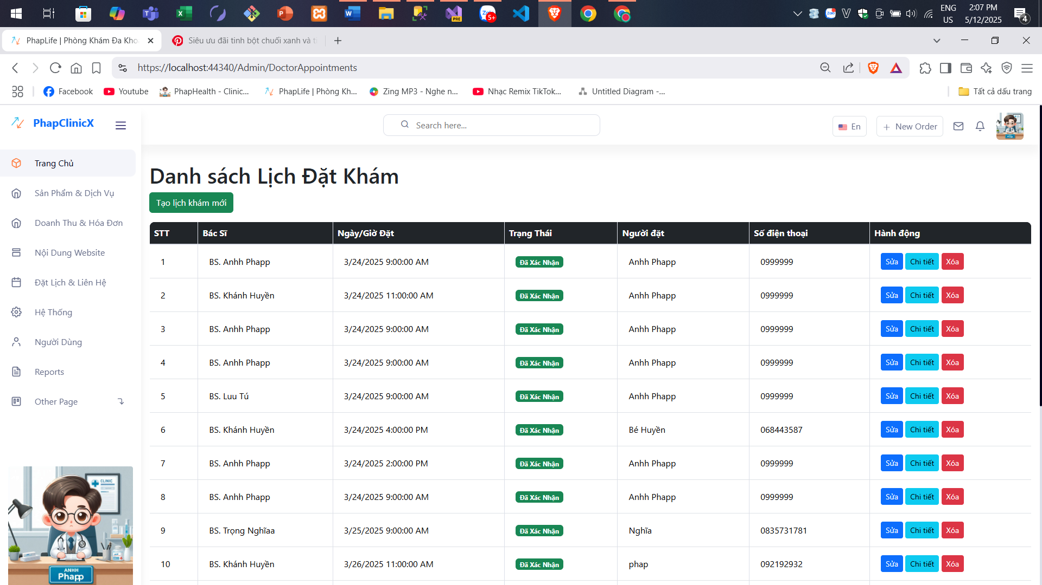

Hình 4.27. Giao diện trang quản lý đơn đặt lịch

*4.2.2.9. Giao diện trang hủy đơn đặt lịch*

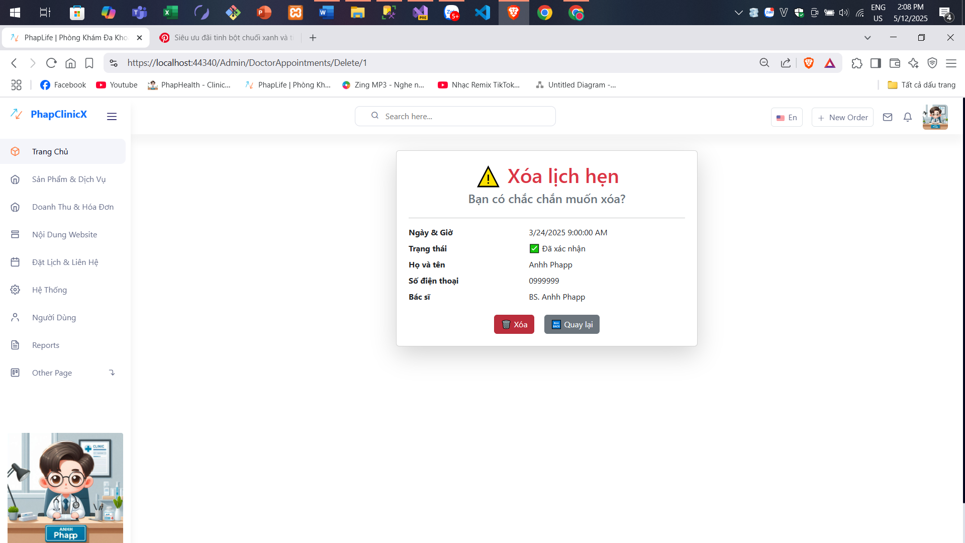

Hình 4.28. Giao diện trang hủy đơn đặt lịch

*4.2.2.10. Giao diện quản lý hoá đơn*

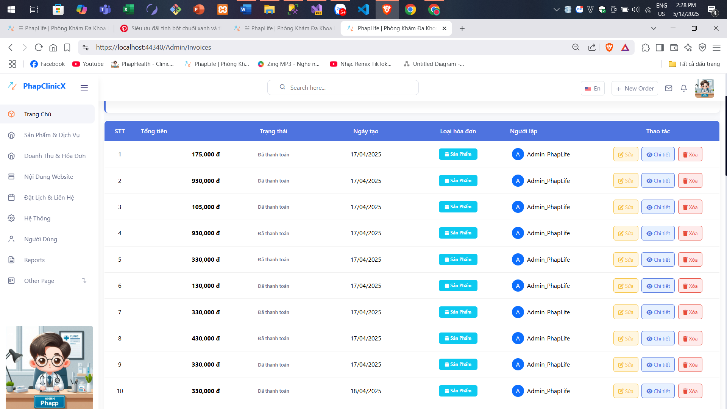

Hình 4.29. Giao diện trang quản lý hoá đơn

*4.2.2.11. Giao diện trang quản lý doanh thu*

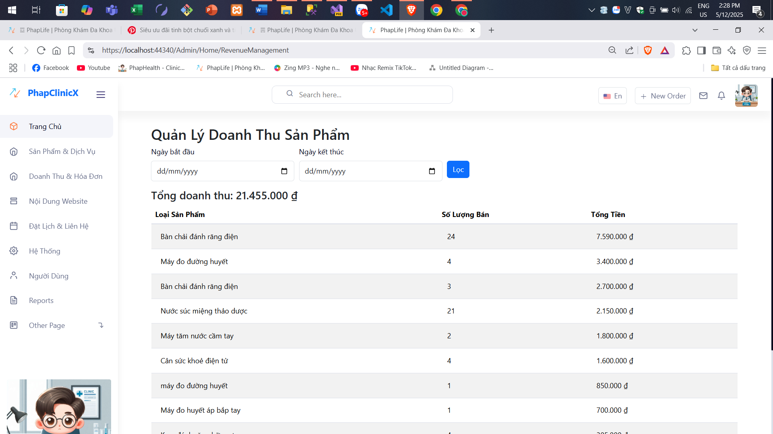

Hình 4.30. Giao diện trang quản lý doanh thu

*4.2.2.12. Giao diện trang quản lý gói dịch vụ*

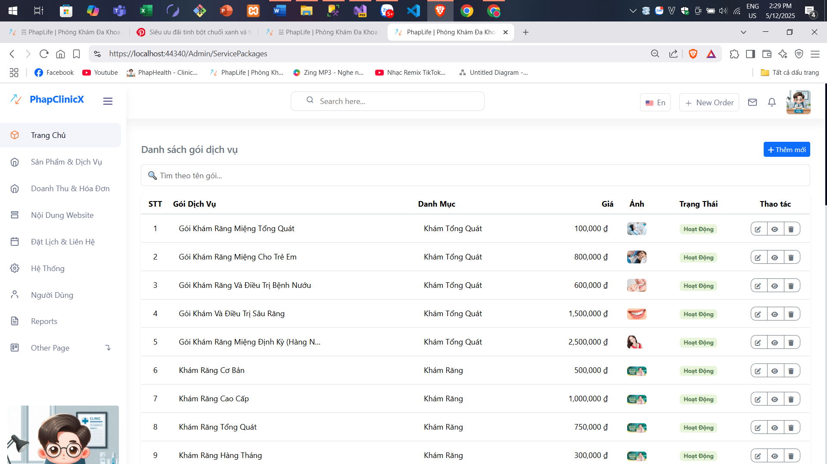

Hình 4.31. Giao diện trang quản lý gói dịch vụ

*4.2.2.13. Giao diện trang quản lý gói voucher giảm giá*

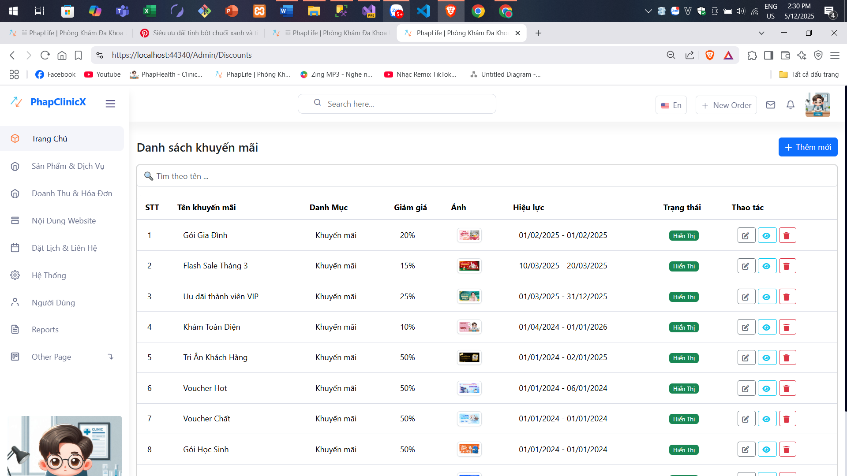

Hình 4.32. Giao diện trang quản lý gói voucher

*4.2.2.14. Giao diện trang quản lý tin tức*

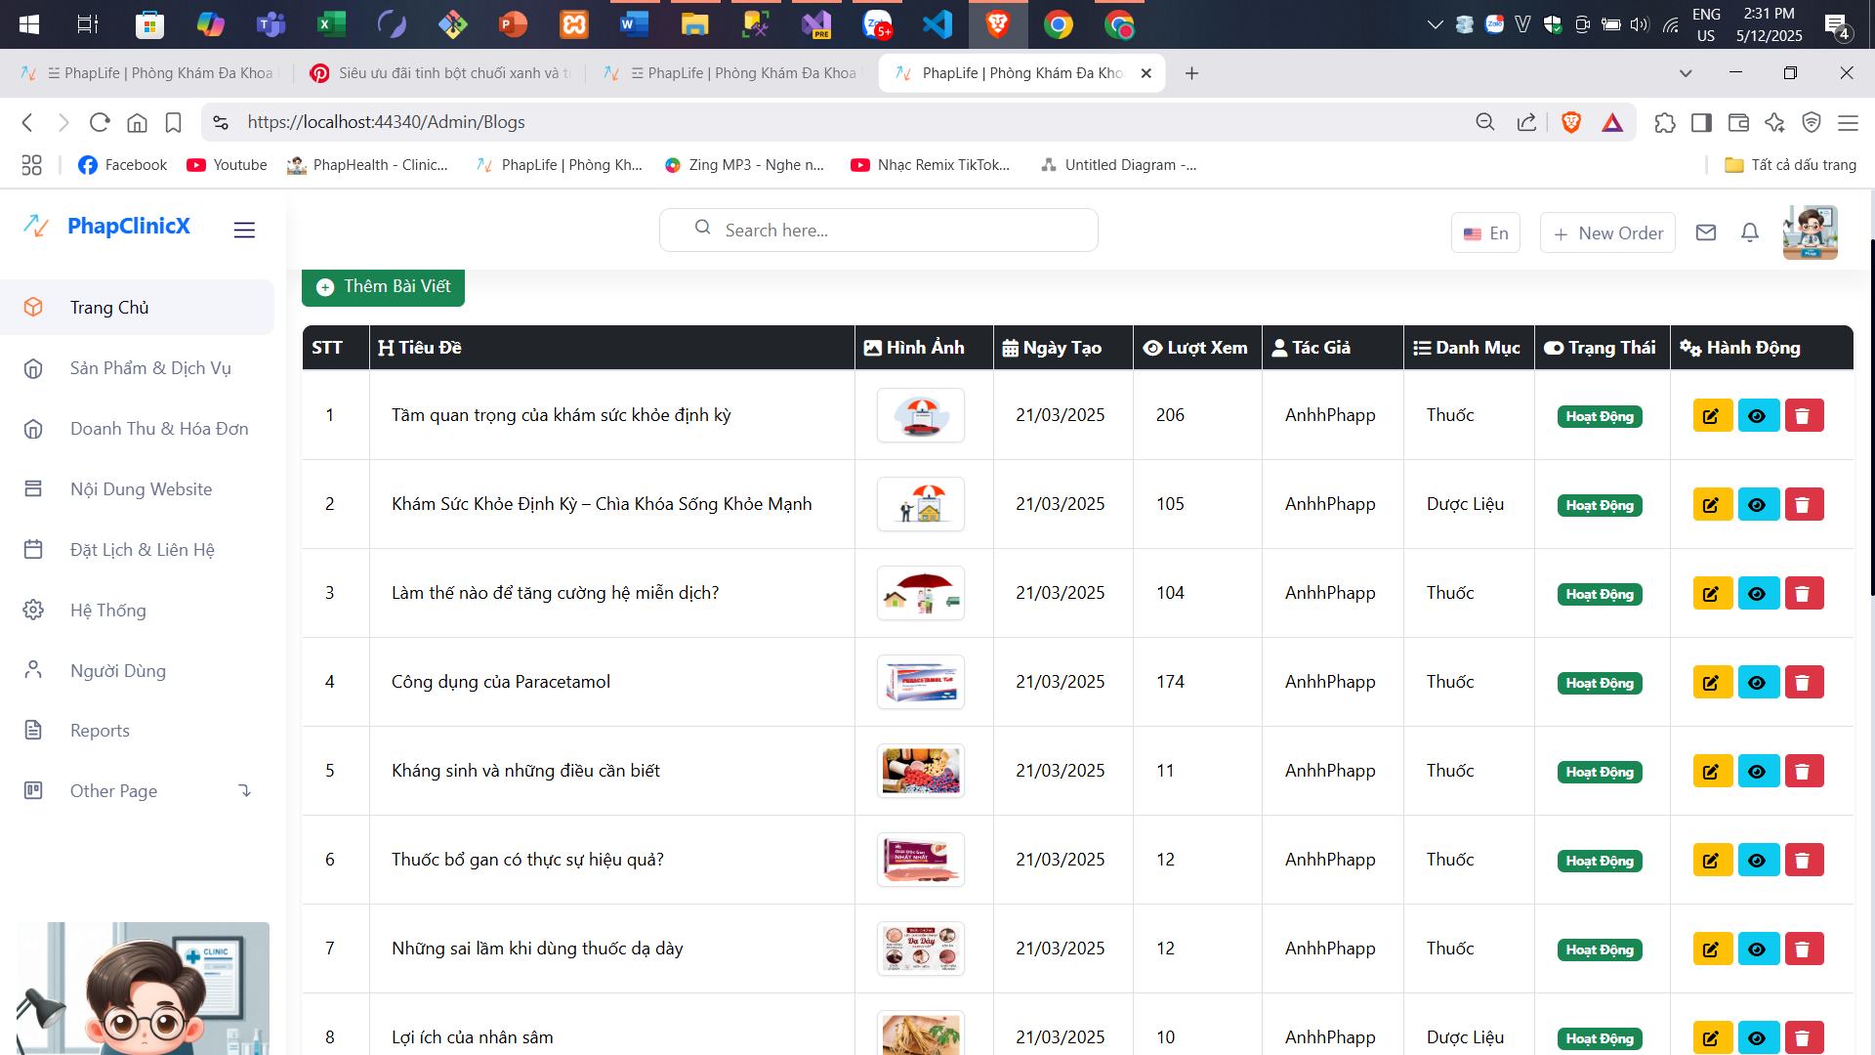

Hình 4.33. Giao diện trang quản lý tin tức

*4.2.2.15. Giao diện trang quản lý liên hệ*

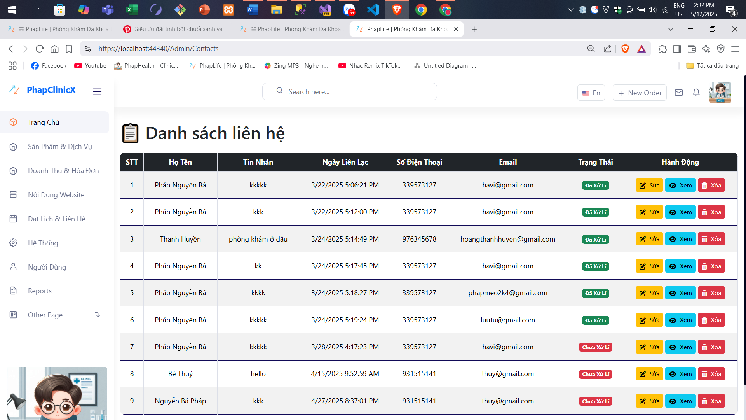

Hình 4.34. Giao diện trang quản lý liên hệ

*4.2.2.16. Giao diện trang quản lý người dùng*

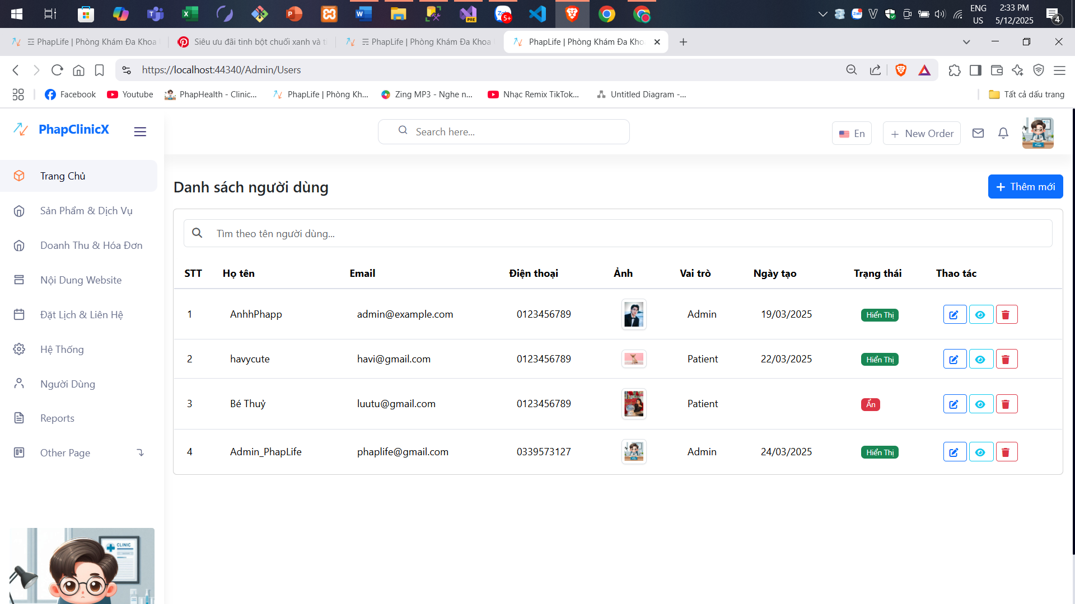

Hình 4.35. Giao diện trang quản lý người dùng

# KẾT LUẬN

Sau hơn ba tháng nỗ lực nghiêm túc và liên tục nghiên cứu, em đã hoàn thành đồ án với sản phẩm là một website quản lý phòng khám được xây dựng theo mô hình MVC trên nền tảng ASP.NET Core. Đây là thành quả của quá trình tìm hiểu công nghệ, áp dụng kiến thức đã học và rèn luyện kỹ năng thực tế, giúp em bước đầu tiếp cận được với quy trình xây dựng một hệ thống quản lý chuyên nghiệp.

**Kết quả đạt được**

* Hoàn thành đúng tiến độ và đáp ứng đầy đủ các yêu cầu đề ra của đề tài.
* Xây dựng được ứng dụng quản lý phòng khám với các chức năng cốt lõi như quản lý bệnh nhân, lịch hẹn, nhân viên, dịch vụ và thanh toán.
* Áp dụng thành công mô hình kiến trúc MVC trong ASP.NET Core để phân tách rõ ràng giữa giao diện, xử lý dữ liệu và logic nghiệp vụ.
* Bổ sung kiến thức về các công nghệ liên quan như AJAX để xử lý bất đồng bộ, cũng như có cơ hội tìm hiểu thêm về nhiều ngôn ngữ và một số khái niệm nền tảng như Routing, Controller, Middleware, Eloquent ORM,…
* Cải thiện kỹ năng lập trình, thiết kế hệ thống, tra cứu tài liệu tiếng Anh và tư duy giải quyết vấn đề trong thực tiễn.

**Hạn chế và tồn tại**

* Kinh nghiệm thực tiễn trong việc xây dựng hệ thống quản lý có quy mô lớn vẫn còn hạn chế.
* Một số lỗi cơ bản xuất hiện trong giai đoạn thử nghiệm do chưa xử lý tốt các tình huống ngoại lệ và kiểm thử chưa toàn diện.
* Chức năng phân quyền và quản lý chi nhánh (cơ sở) trong phòng khám chưa được phát triển đầy đủ.
* Hệ thống vẫn còn chưa được tối ưu về tốc độ xử lý và truy xuất dữ liệu trong một số tình huống có dữ liệu lớn.

**Định hướng phát triển trong tương lai**

* Tiếp tục học hỏi và cập nhật các công nghệ mới nhằm nâng cao chất lượng sản phẩm, mở rộng thêm các tính năng phục vụ tốt hơn cho nghiệp vụ quản lý phòng khám.
* Tối ưu hiệu năng hệ thống, giảm thiểu thời gian phản hồi và sử dụng bộ nhớ hợp lý hơn.
* Tăng cường khả năng bảo mật và hỗ trợ tốt hơn cho việc quản lý nhiều cơ sở khám chữa bệnh.
* Khảo sát, thu thập ý kiến người dùng để cải tiến giao diện, trải nghiệm và bổ sung tính năng phù hợp với nhu cầu thực tế.

# TÀI LIỆU THAM KHẢO

[1] Phan Hữu Phước, *Mô đun lập trình website với Laravel Framework*, NXB Cao đẳng kỹ thuật công nghệ, 2020.

[2] Hiếu Tutorial with live project, Lập trình website bằng Laravel Frameword, https://www.youtube.com/playlist?list=PLWTu87GngvNxpWN6FVuEcS-YvFNq6RnqG, Truy cập 2/2023.

[3] VNPAY, *Hướng dẫn tích hợp Cổng thanh toán VNPAY*, Link: https://sandbox.vnpayment.vn/apis/docs/huong-dan-tich-hop, Truy cập 4/2023.

[4] Phạm Huy Hoàng, *Hướng dẫn cài đặt VSCode – Tổng hợp các VSCode Extension nên có*, Visual Studio 2022, Link: https://www.youtube.com/watch?v=a4NIBn44FSE, Truy cập 02/2023.

[5] Thân Triệu, *Cài đặt MySQL Server và MySQL Workbench*, MySQL 8.0.18, Link: https://www.youtube.com/watch?v=BYwb50Xbf8s, Truy cập 02/2023.